**UNIVERSIDAD PRIVADA ANTENOR ORREGO**

**FACULTAD DE INGENIERIA**

**Escuela de Ing. De Computación y Sistemas**



**SCRAPING EN PÁGINAS DE OFERTAS LABORALES Y TIENDAS DE VENTA DE PC**

* **ALUMNO:** Lavado Aredo, Joel
* **DOCENTE:** Ing. Ullón Ramírez, Agustín
* **CURSO:** Admi. y Arquitectura de Mainframes
* **CICLO:** IX

**Trujillo – Perú**

**2021 - 02**

**SCRAPING EN PÁGINAS DE OFERTAS LABORALES Y TIENDAS DE VENTA DE PC**

1. **SCRAPING**

Web scraping o raspado web, es una técnica utilizada mediante [programas de software](https://es.wikipedia.org/wiki/Programa_inform%C3%A1tico) para extraer información de [sitios web](https://es.wikipedia.org/wiki/Sitio_web).[1](https://es.wikipedia.org/wiki/Web_scraping#cite_note-(1)_Mart%C3%AD,_Sitelabs,_2016-1)​ Usualmente, estos programas simulan la navegación de un humano en la [World Wide Web](https://es.wikipedia.org/wiki/World_Wide_Web" \o "World Wide Web) ya sea utilizando el [protocolo HTTP](https://es.wikipedia.org/wiki/Hypertext_Transfer_Protocol) manualmente, o incrustando un [navegador](https://es.wikipedia.org/wiki/Navegador_web) en una [aplicación](https://es.wikipedia.org/wiki/Aplicaci%C3%B3n_inform%C3%A1tica).

El web scraping está muy relacionado con la indexación de la web, la cual indexa la información de la web utilizando un [robot](https://es.wikipedia.org/wiki/Bot) y es una técnica universal adoptada por la mayoría de los [motores de búsqueda](https://es.wikipedia.org/wiki/Motor_de_b%C3%BAsqueda).

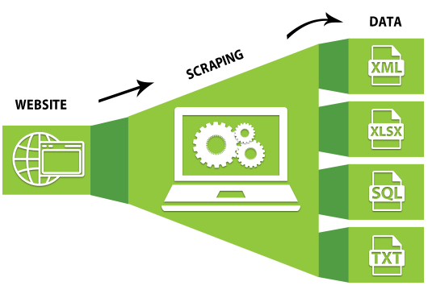

1. **TECNOLOGIAS PARA SCRAPING**

Las herramientas de web scraping son software, es decir, bots programados para examinar bases de datos y extraer información. Se utiliza una gran variedad de tipos de bot, muchos de ellos totalmente personalizables para:

* Reconocer estructuras de sitios HTML únicos.
* Extraer y transformar contenidos.
* Almacenar datos.
* Extraer datos de las API.

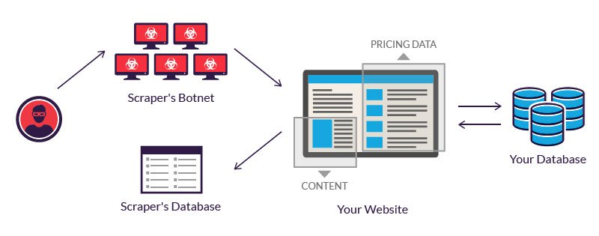

* 1. **Beautiful Soup**

Es una [biblioteca](https://es.wikipedia.org/wiki/Biblioteca_(inform%C3%A1tica)) de [Python](https://es.wikipedia.org/wiki/Python) para analizar documentos [HTML](https://es.wikipedia.org/wiki/HTML) (incluyendo los que tienen un marcado incorrecto). Esta biblioteca crea un árbol con todos los elementos del documento y puede ser utilizado para extraer información. Por lo tanto, esta biblioteca es útil para realizar [web scraping](https://es.wikipedia.org/wiki/Web_scraping) — extraer información de sitios web. Está disponible para Python 2.6+ y Python 3.

* 1. **Selenium**

El web scraping consiste en extraer datos de la web, y la librería Selenium lo que permite es automatizar navegadores web.Es una herramienta bastante potente que nos permite utilizar un navegador web como si fuese un humano.

Para poder utilizarlo en Python es necesario disponer de un driver, que podemos descargar para Chrome o Firefox desde [http://chromedriver.chromium.org/downloads](https://selenium-python.readthedocs.io/)

1. **PROCESO DE SCRAPING**
   1. **Usando Beautiful Soup**
2. **Identifica los elementos de la página de los que extraer la información**

Las páginas web son documentos estructurados formados por una jerarquía de elementos. El primer paso para extraer información es identificar correctamente el elemento o elementos que contienen la información deseada.

Para ello, lo más fácil es abrir la página en un navegador e inspeccionar el elemento. Esto se consigue haciendo clic con el botón derecho sobre el elemento en cuestión y pulsando sobre la opción Inspeccionar o Inspeccionar elemento (depende del navegador).

1. **Descarga el contenido de la página**

Para ello, utiliza la librería [requests](https://j2logo.com/python/python-requests-peticiones-http/). El contenido de la respuesta, el que contiene la página en HTML, será el que pasemos posteriormente a Beautiful Soup para generar el árbol de elementos y poder hacer consultas al mismo.

1. **Crear la «sopa»**

El contenido de la página obtenido en el paso anterior será el que utilicemos para crear la «sopa», esto es, el árbol de objetos Python que representan al documento HTML.

Para ello, hay que crear un objeto de tipo BeautifulSoup, al cuál se le pasa el texto en formato HTML y el identificador del parser a utilizar:

import requests

from bs4 import BeautifulSoup

r = requests.get('http://unapagina.xyz')

soup = BeautifulSoup(r.text, 'lxml')

1. **Busca los elementos en la «sopa» y obtén la información deseada**

El último paso es hacer una búsqueda en el árbol y obtener los objetos que contienen la información y datos que necesitamos. Para ello, tienes varias alternativas como veremos en las siguientes secciones.

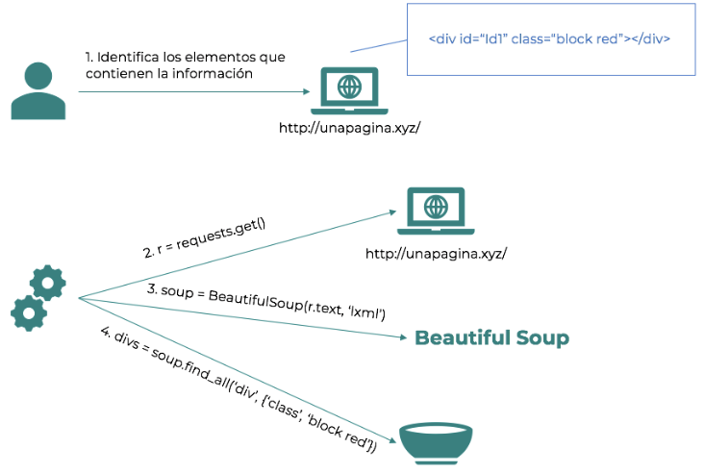

* 1. **Usando Selenium**

1. **Instalar Selenium**

Hay varios clientes y bibliotecas disponibles para usar Selenium WebDriver, denominadas en su conjunto language bindings o vínculos de lenguaje, que constituyen la base del marco y el procedimiento de las pruebas. Sin embargo, solo tienes que instalar los controladores y bibliotecas del cliente para el idioma en el que quieras escribir los scripts.

Este tutorial de Selenium WebDriver requiere [language bindings para Python](https://pypi.org/project/selenium/" \o "Vínculos de lenguaje Python para Selenium WebDriver" \t "_blank), que se pueden instalar de manera estándar con el gestor de paquetes Python pip y el siguiente comando.

pip install selenium

1. **Seleccionar el entorno de desarrollo apropiado (IDE)**

Si se cumple con los requisitos previos para utilizar Selenium WebDriver, puedes comenzar a escribir scripts de prueba para tu proyecto web. Por lo general, para este fin basta con el popular editor de código, pero se recomienda utilizar un IDE en Python (o un entorno de desarrollo para el lenguaje con el que se desea trabajar) para maximizar la productividad.

1. **Crear un script en Python para probar el navegador (Firefox) con Selenium**

Una vez tengas la solución que desees, puedes empezar a escribir scripts personalizados para automatizar las interacciones con el navegador mediante clases y funciones de Selenium. En este tutorial de Selenium, crearemos como ejemplo un script de Python para Firefox, que llama al motor de búsqueda Google automáticamente en Mozilla, introduce un término de búsqueda y luego evalúa o registra los resultados. Transmitidos en forma de código, estos pasos automatizados tienen el siguiente aspecto:

from selenium import webdriver

from selenium.webdriver.common.keys import Keys

# Crear una sesión de Firefox

driver = webdriver.Firefox()

driver.implicitly\_wait(30)

driver.maximize\_window()

# Acceder a la aplicación web

driver.get("http://www.google.es")

# Localizar cuadro de texto

search\_field = driver.find\_element\_by\_id("lst-ib")

search\_field.clear()

# Indicar y confirmar término de búsqueda

search\_field.send\_keys("Término de búsqueda")

search\_field.submit()

# Obtener la lista de resultados de la búsqueda y mostrarla

# mediante el método find\_elements\_by\_class\_name

lists= driver.find\_elements\_by\_class\_name("\_Rm")

# Pasar por todos los elementos y reproducir el texto individual

i=0

for listitem in lists:

print (listitem.get\_attribute("innerHTML"))

i=i+1

if(i>10):

break

# Cerrar la ventana del navegador

driver.quit()

1. **PAGINAS A SCRAPEAR**
   1. **Páginas de Tiendas de Venta de PC**
2. **Magitech**

* *URL:*

[*https://www.magitech.pe/laptops.html*](https://www.magitech.pe/laptops.html)

* *Procedimiento:*

1. ***Iniciamos con la instalación de las librerías a utilizar.***

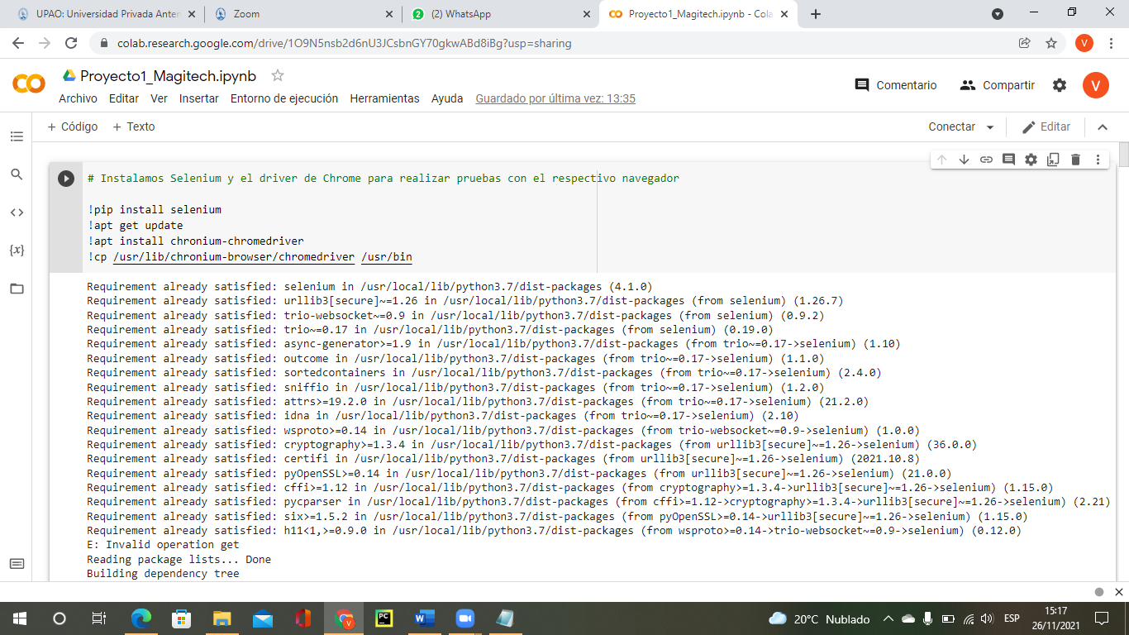

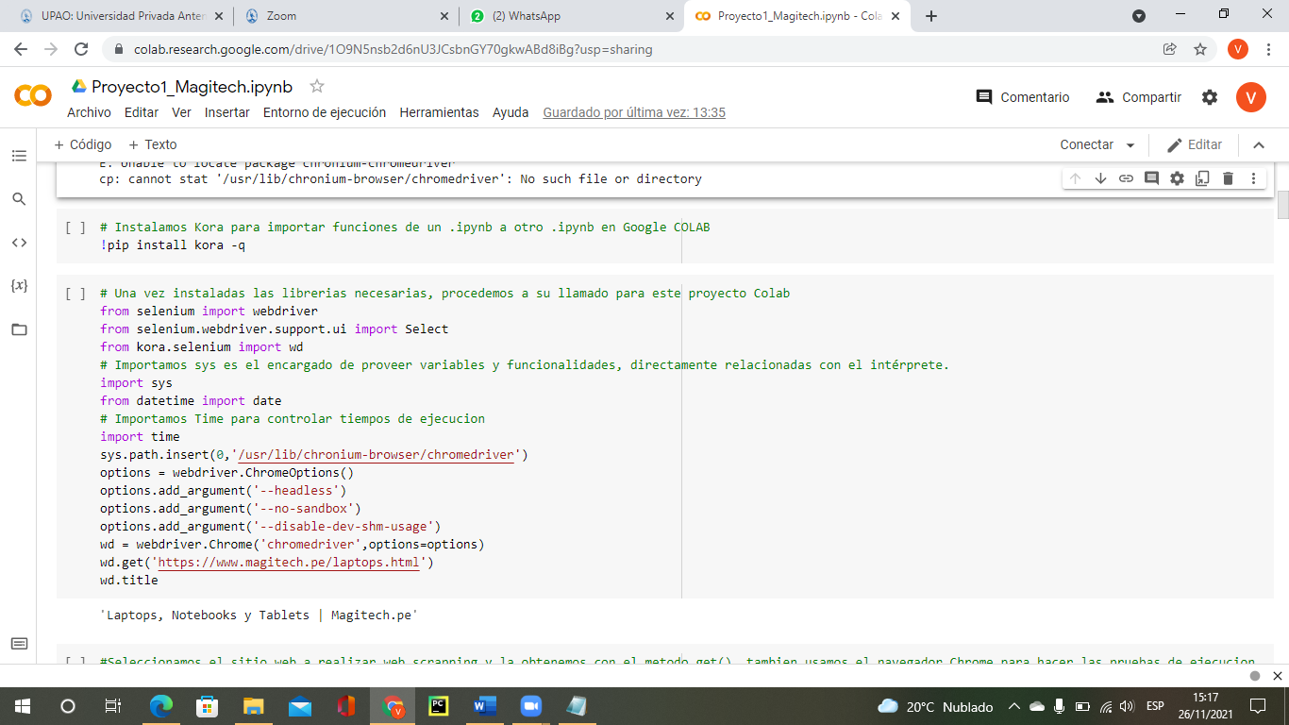

1. **. Realización del scrapping**

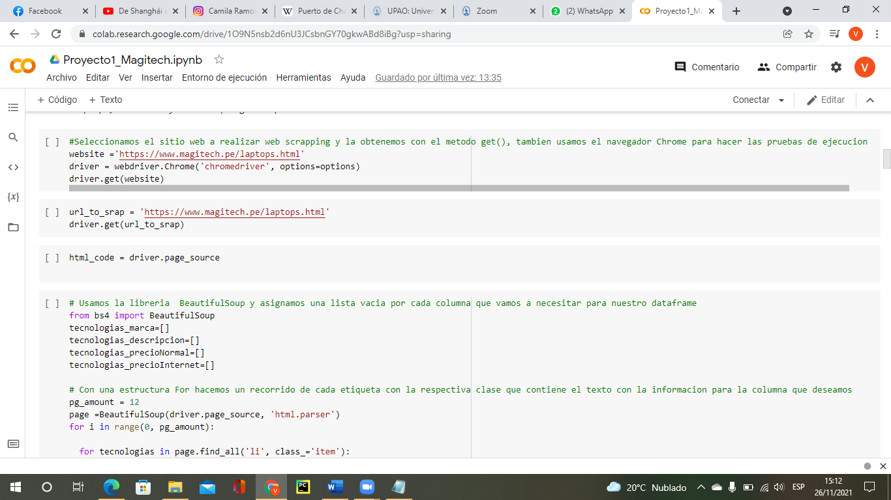

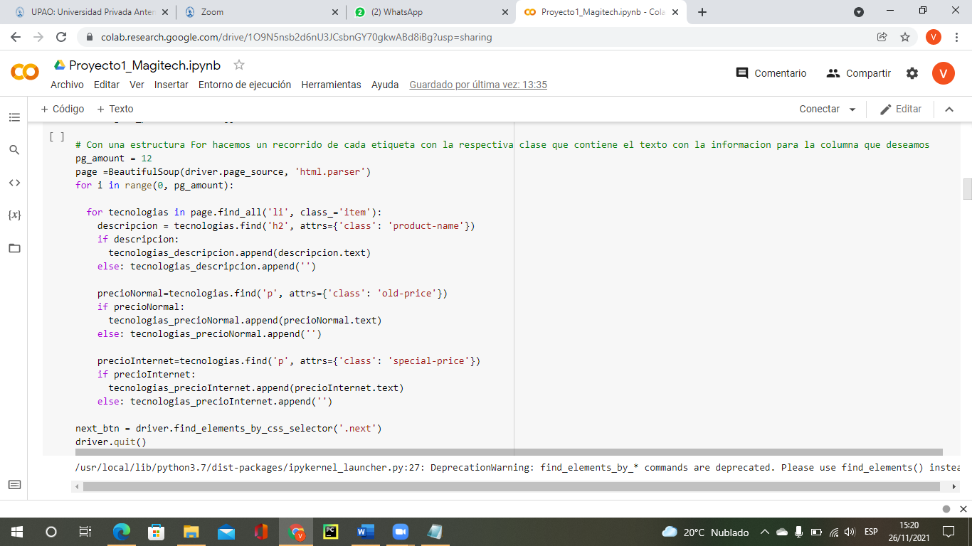

1. **Creación de los dataframes.**

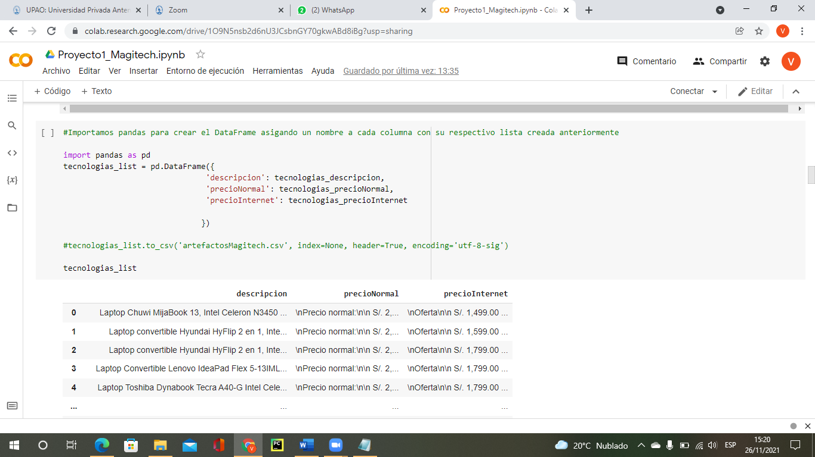

1. **Limpieza del dataframe.**

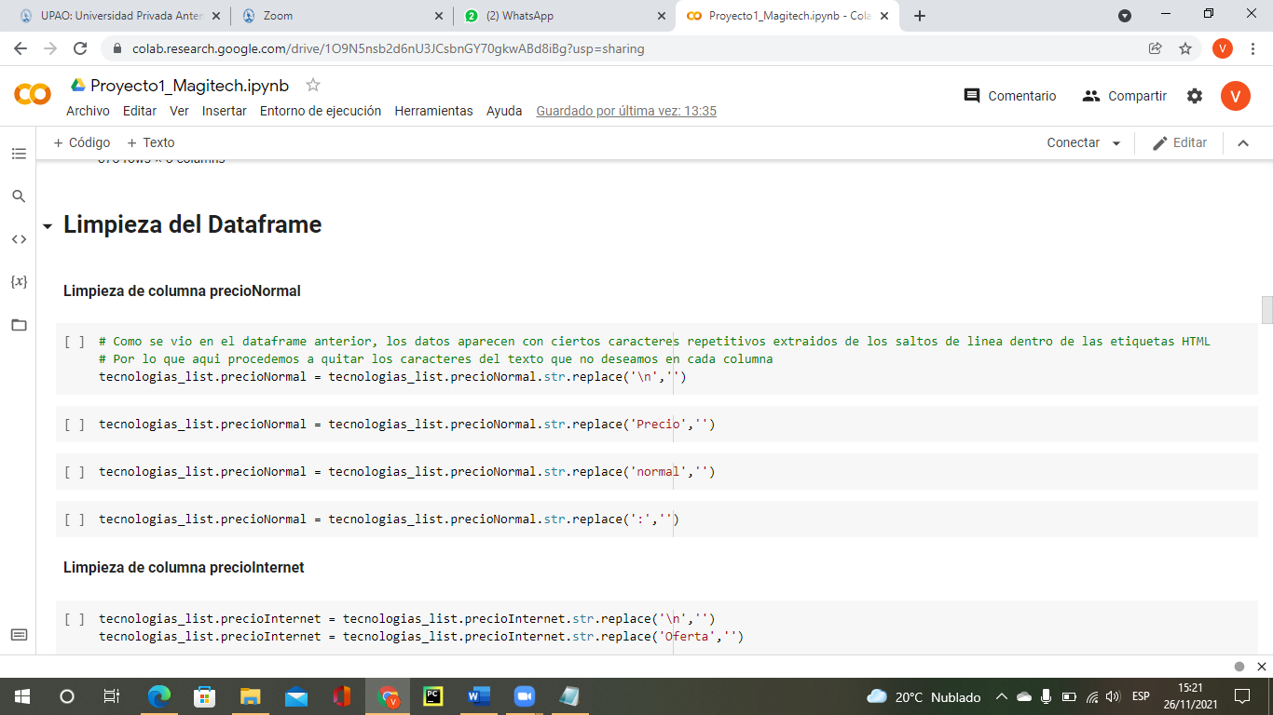

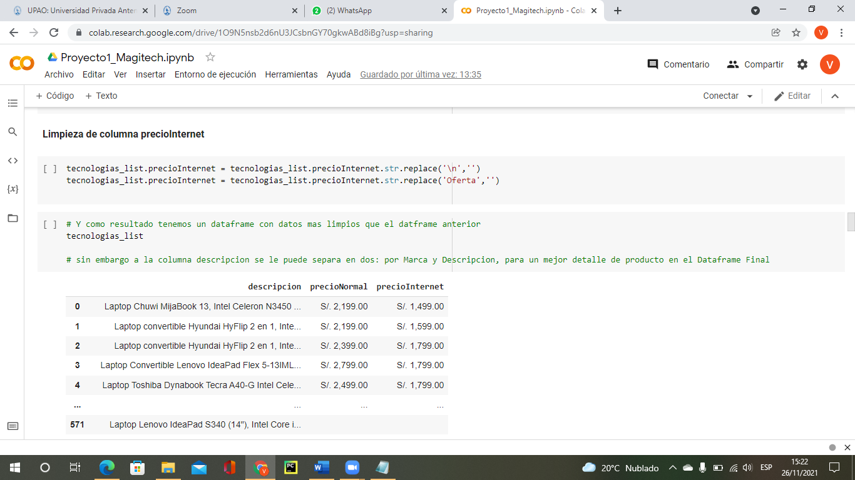

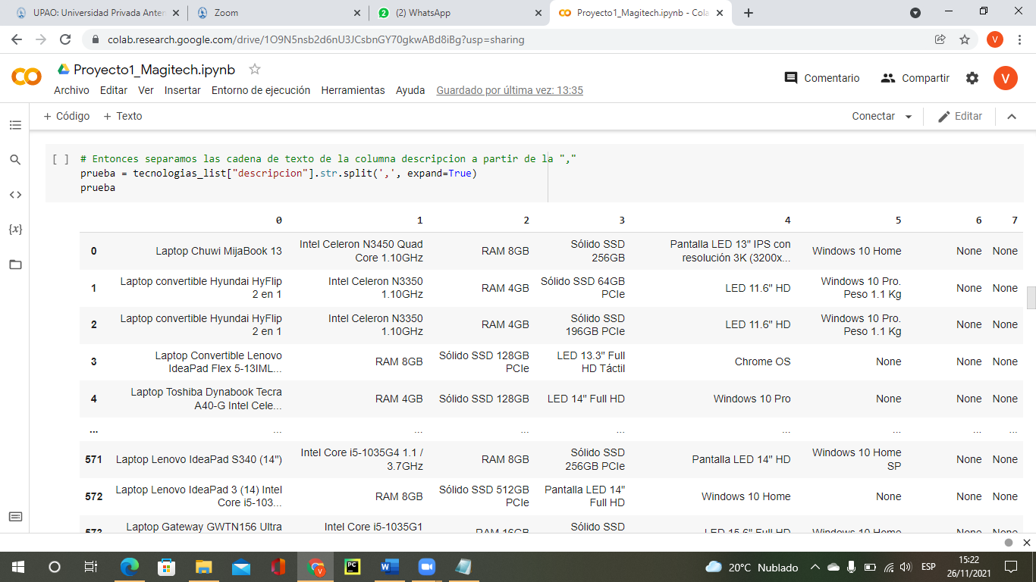

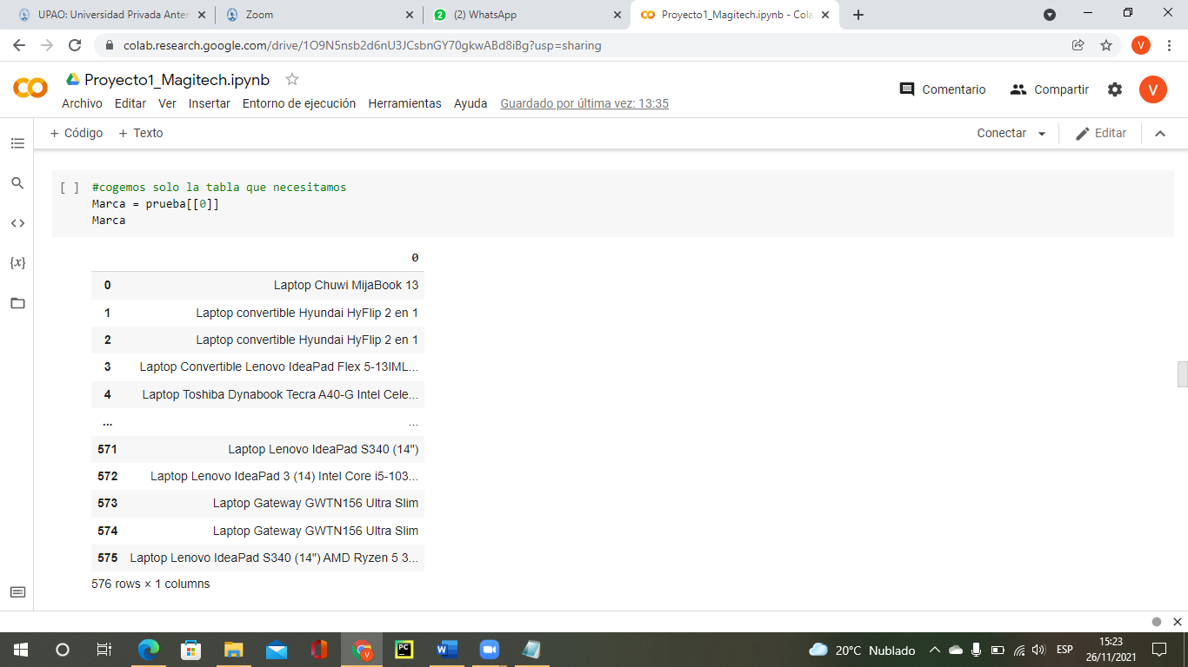

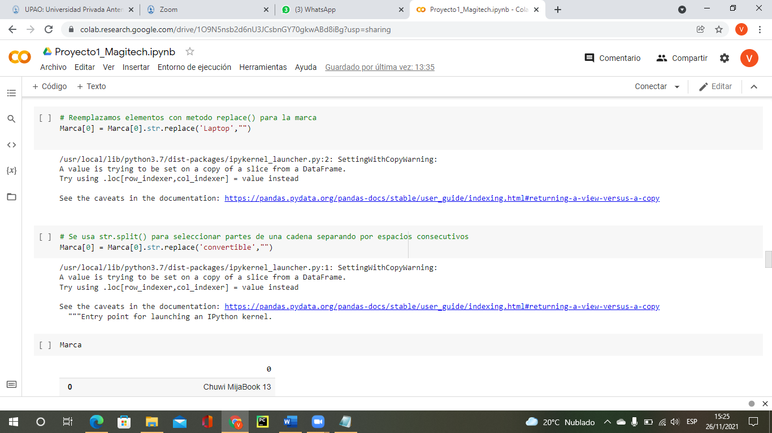

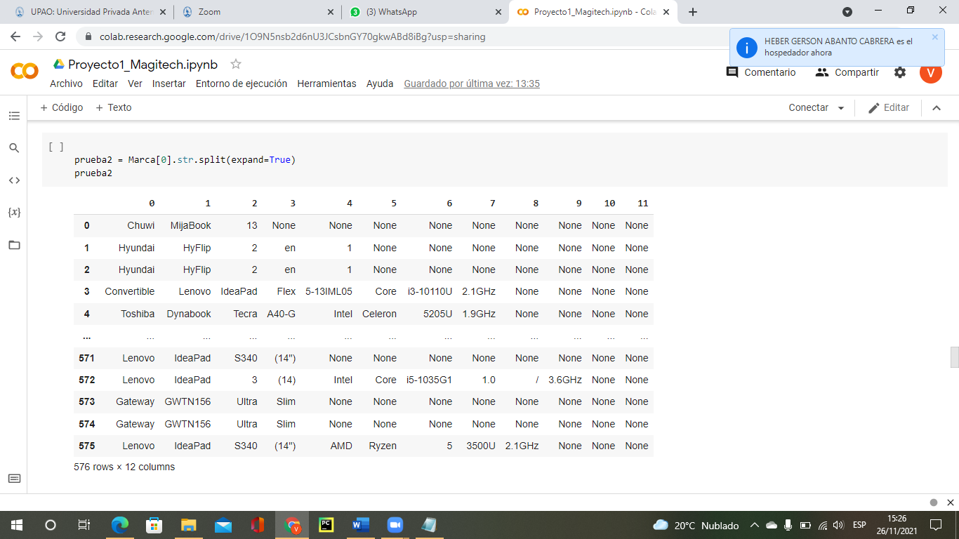

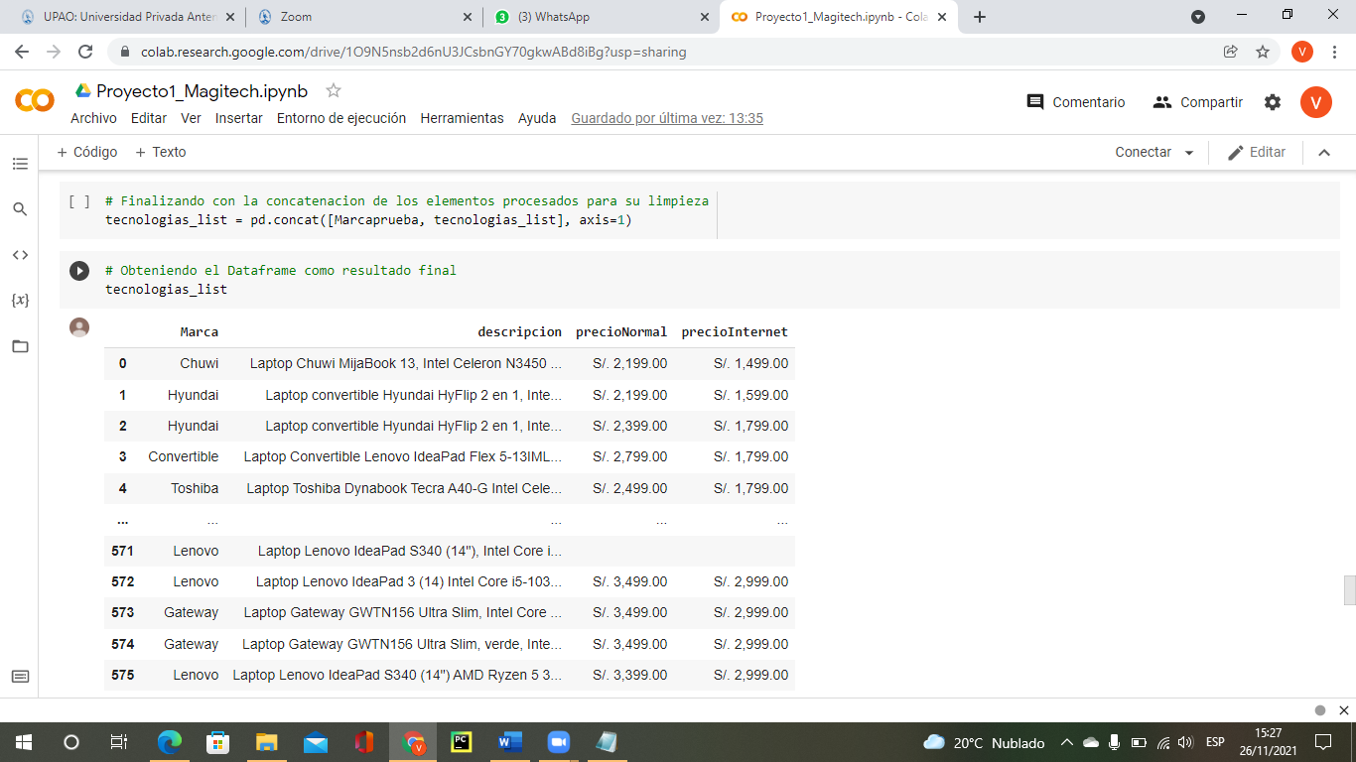

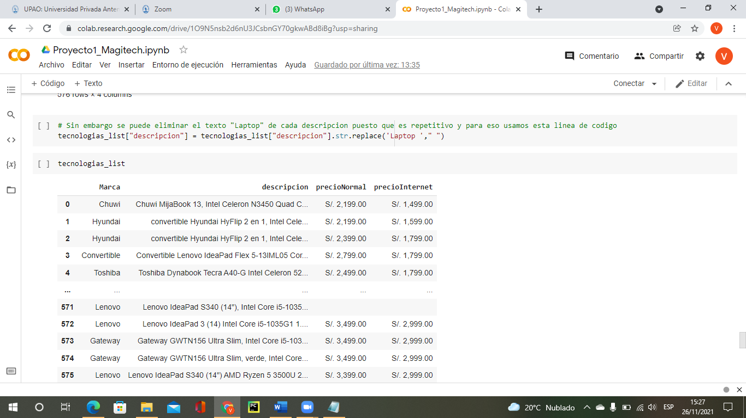

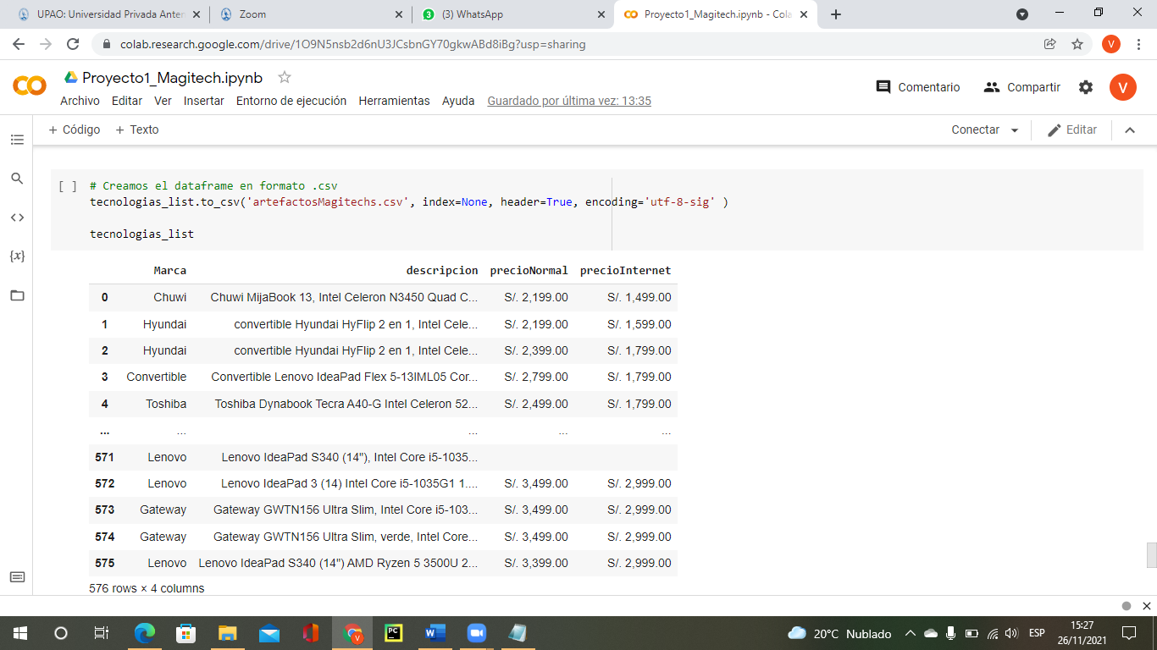

1. **Descarga del archivo CSV.**

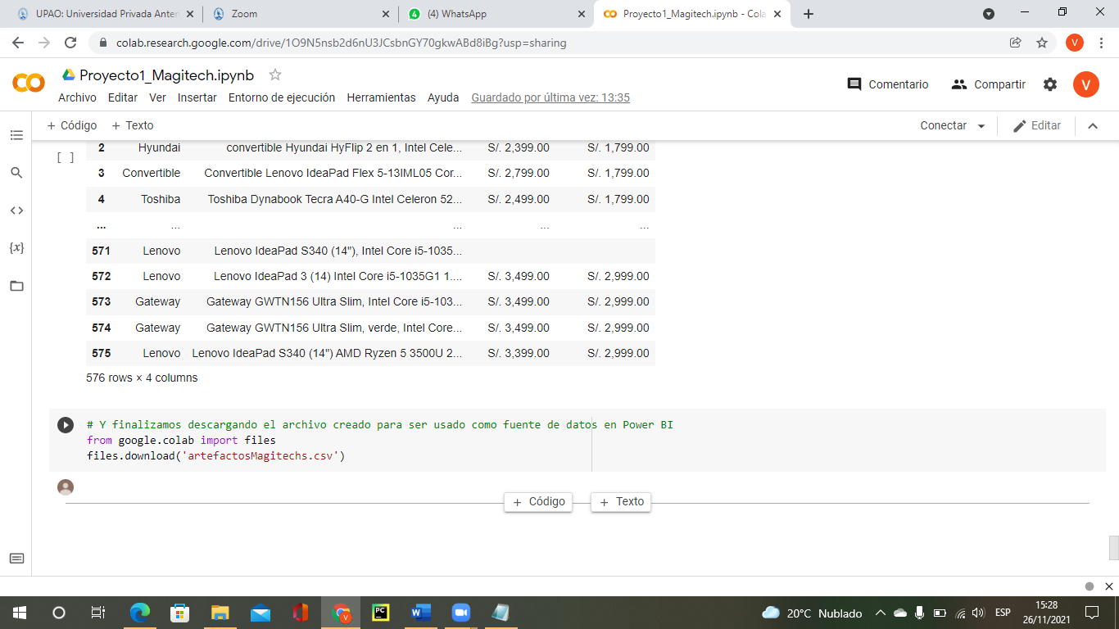

* *Enlace Colab:* <https://colab.research.google.com/drive/1O9N5nsb2d6nU3JCsbnGY70gkwABd8iBg#scrollTo=zItdPas8BVvw>

1. **Ripley**

* *URL:* [*https://simple.ripley.com.pe/tecnologia/computacion/laptops?source=menu*](https://simple.ripley.com.pe/tecnologia/computacion/laptops?source=menu)
* *Procedimiento:*

1. ***Iniciamos con la instalación de las librerías a utilizar.***

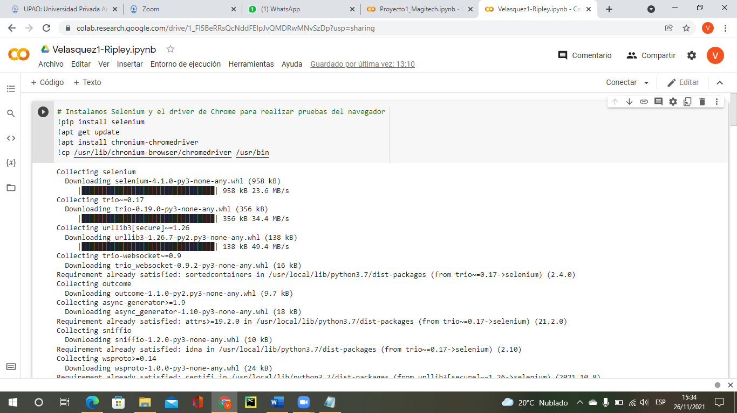

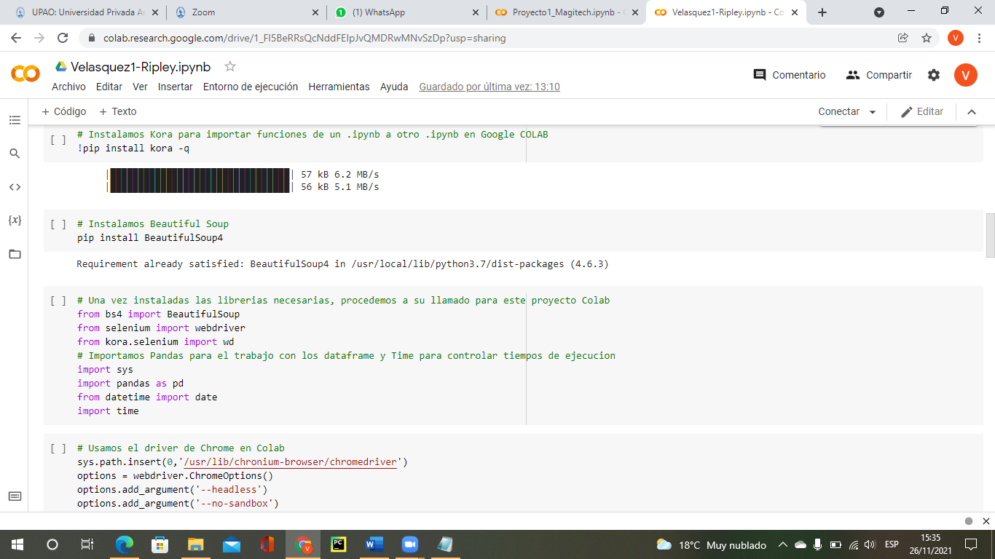

1. ***Realización del scrapping***

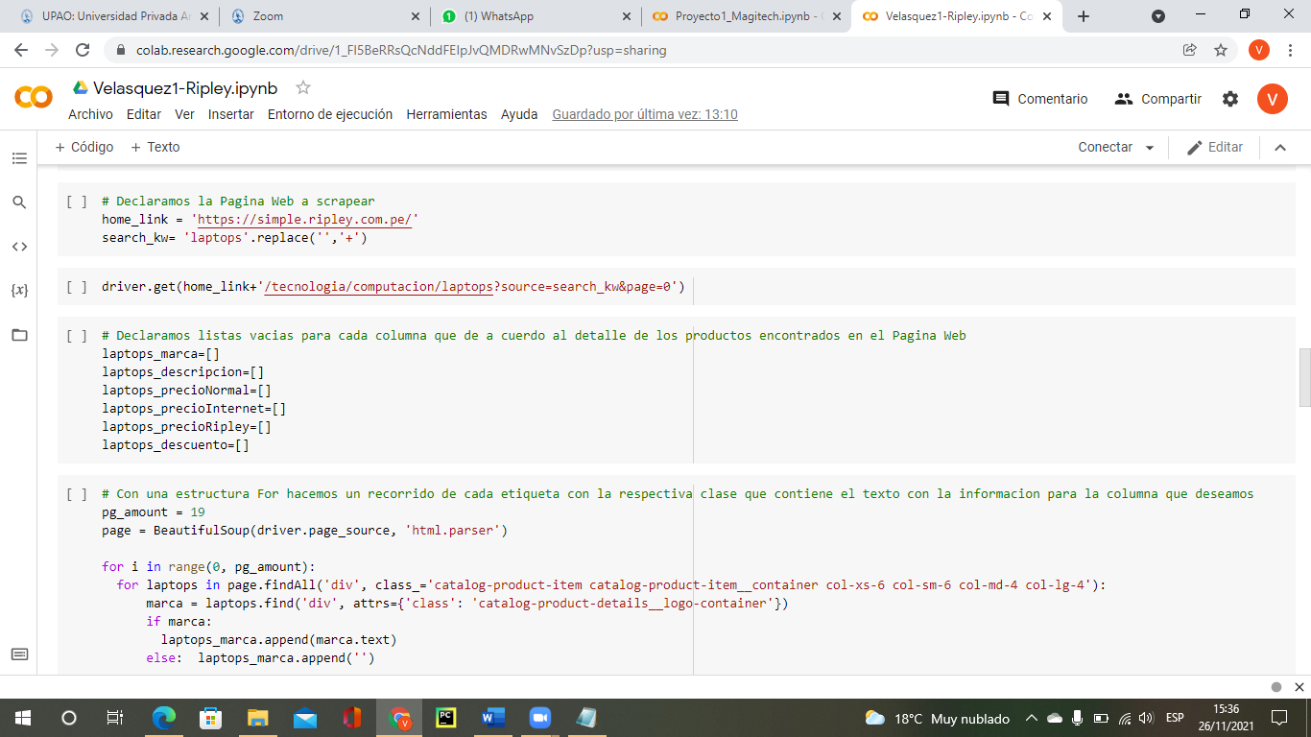

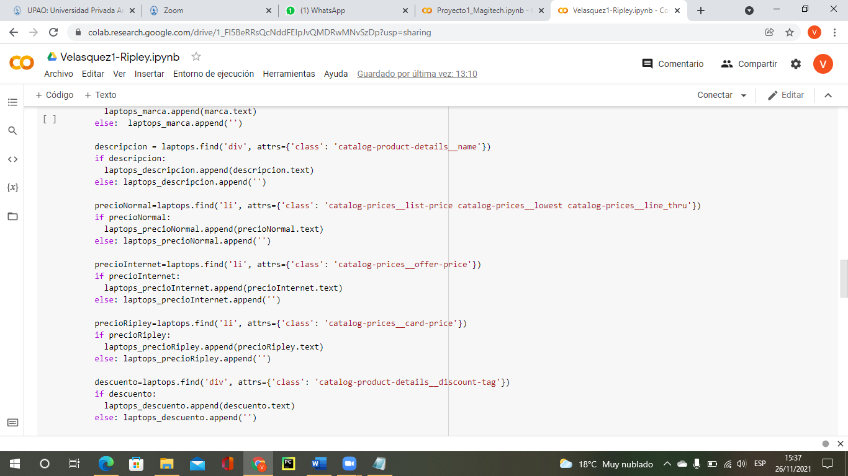

1. ***Limpieza del dataframe***

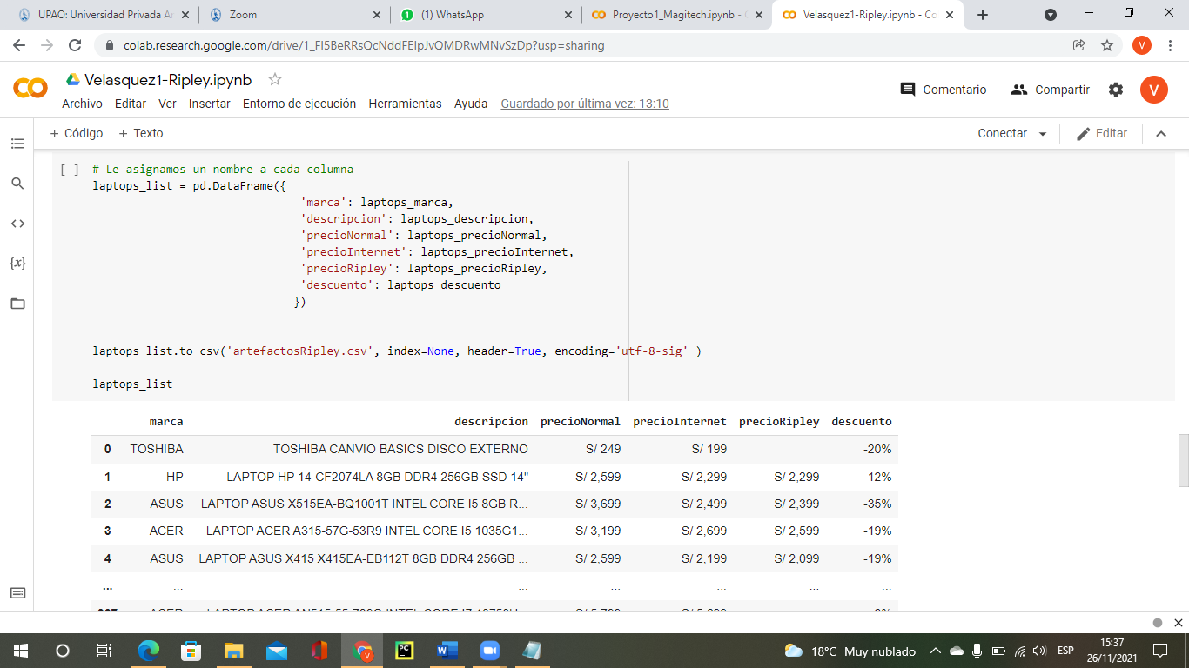

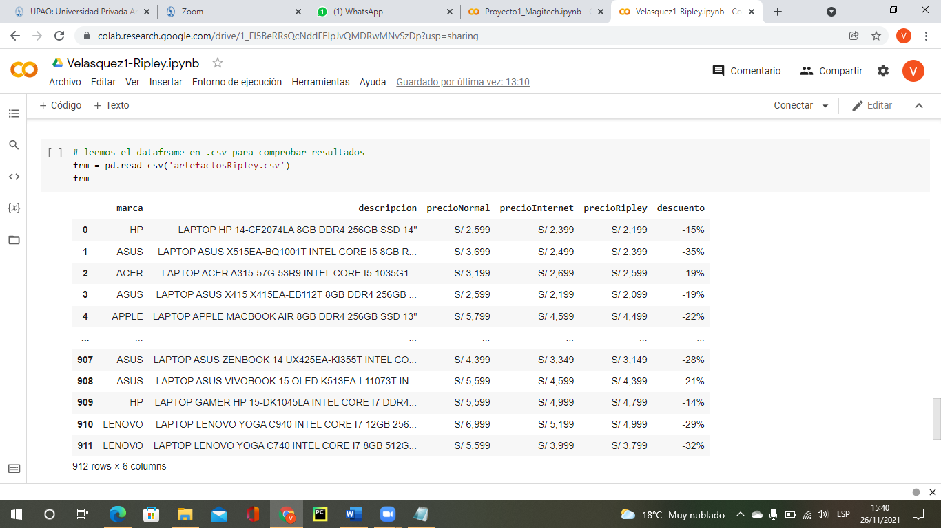

1. ***Descarga del archivo CSV.***

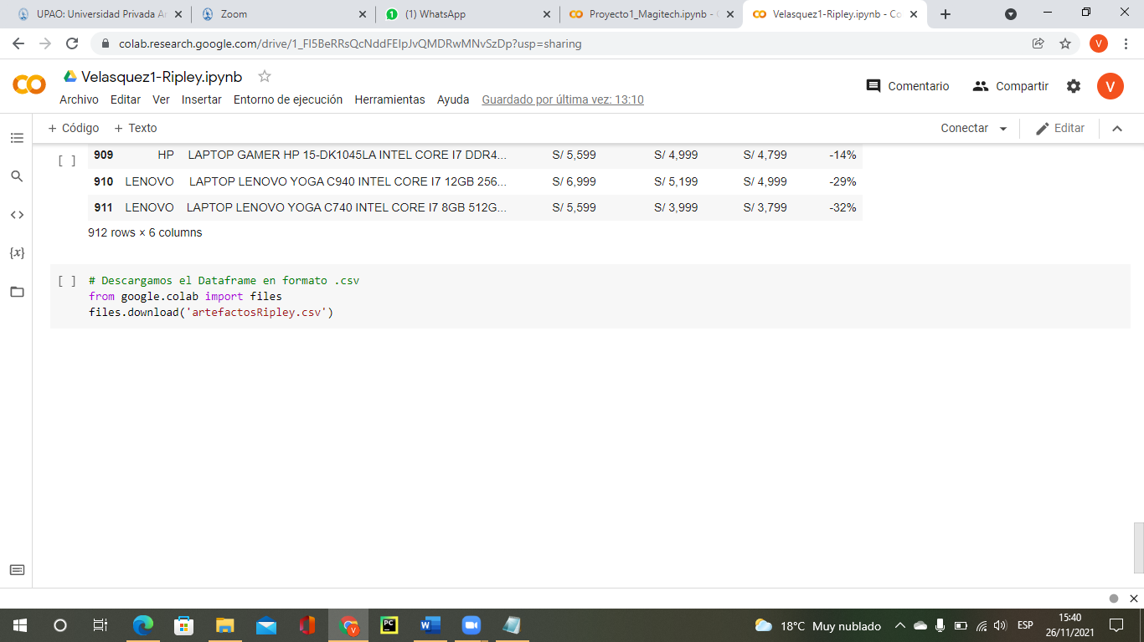

* *Enlace Colab:*

[*https://colab.research.google.com/drive/1\_Fl5BeRRsQcNddFEIpJvQMDRwMNvSzDp#scrollTo=DjETkHNZ-Fvy*](https://colab.research.google.com/drive/1_Fl5BeRRsQcNddFEIpJvQMDRwMNvSzDp#scrollTo=DjETkHNZ-Fvy)

1. **Plaza Vea**

* *URL:*

[*https://www.plazavea.com.pe/tecnologia/computo*](https://www.plazavea.com.pe/tecnologia/computo)

* *Procedimiento:*

1. ***Iniciamos con la instalación de las librerías a utilizar.***

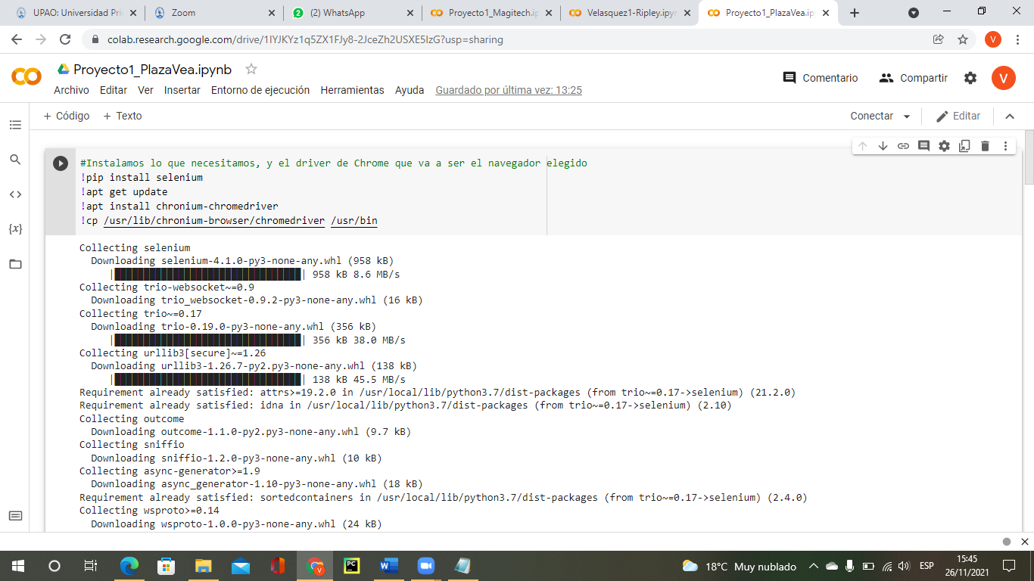

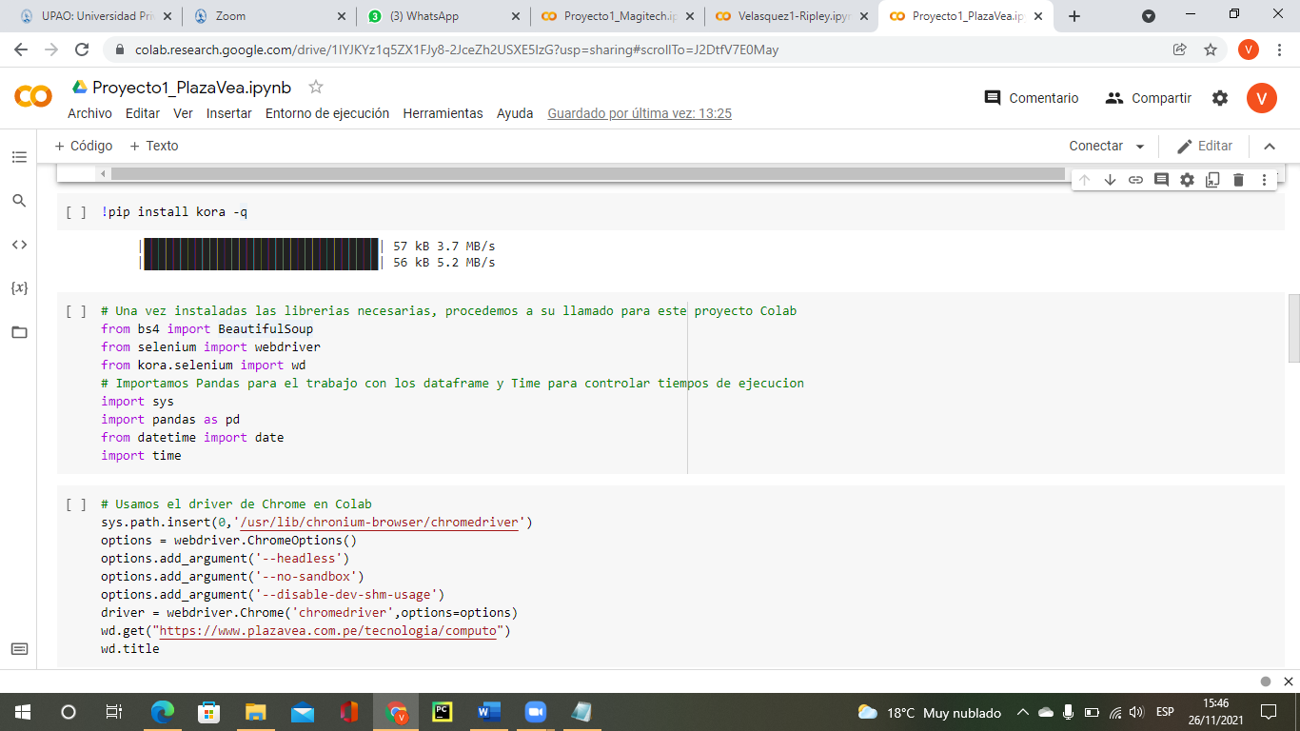

1. ***Realización del scrapping***

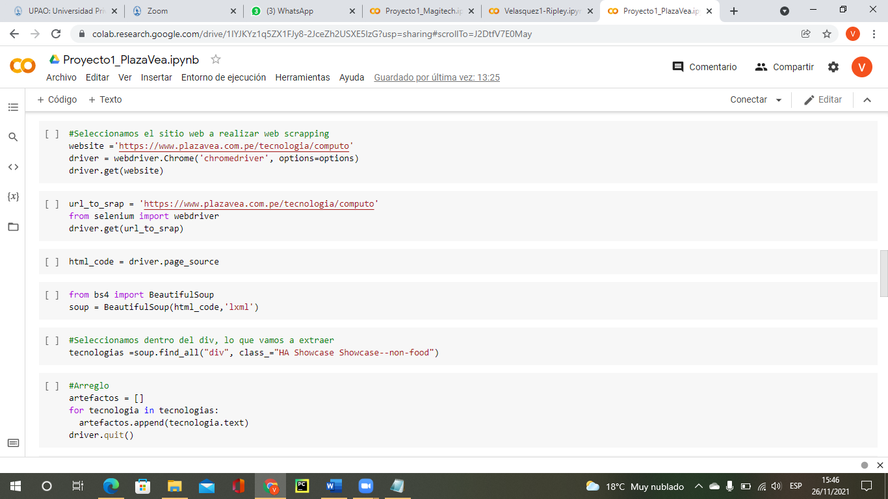

1. ***Creación de los dataframes***

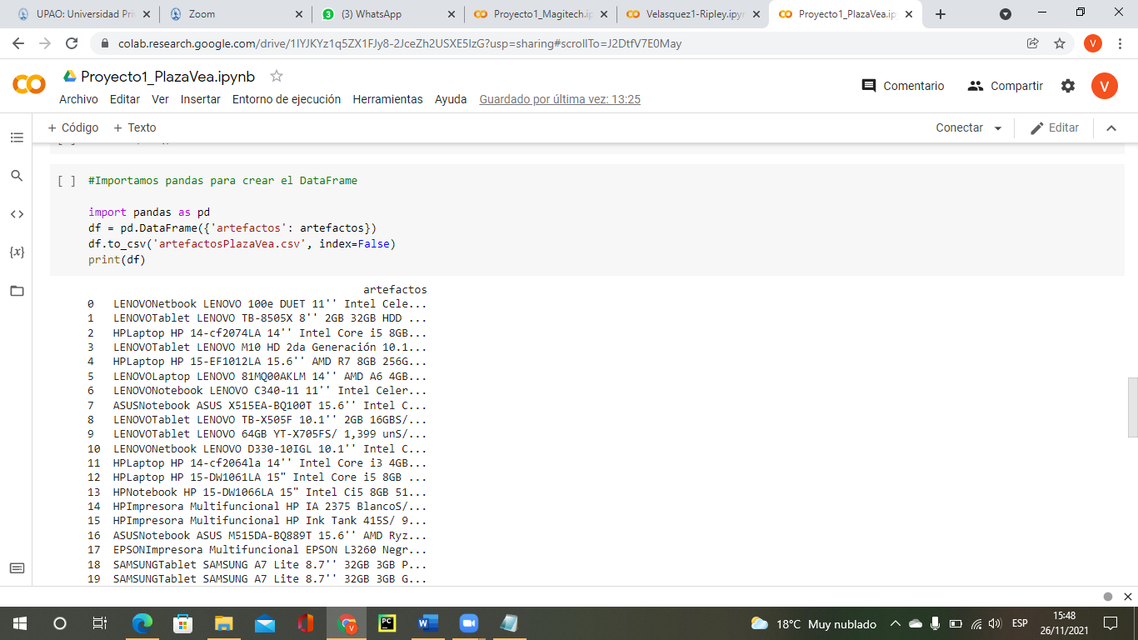

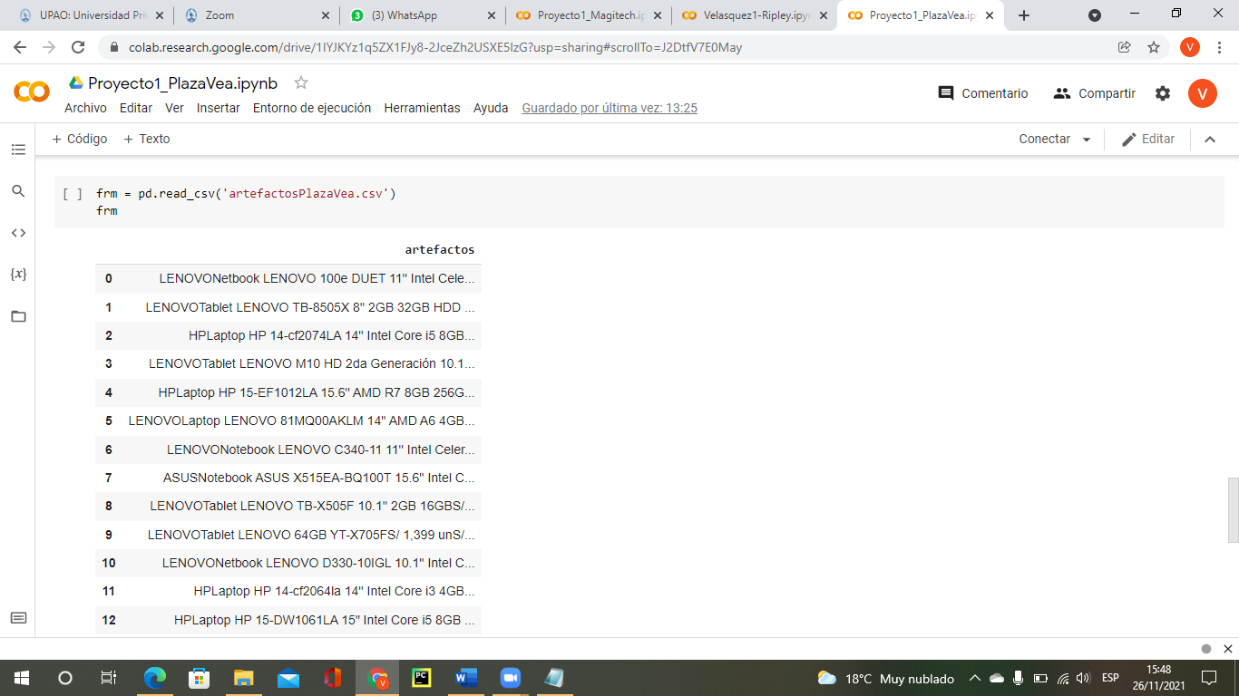

1. ***Descarga del archivo CSV.***

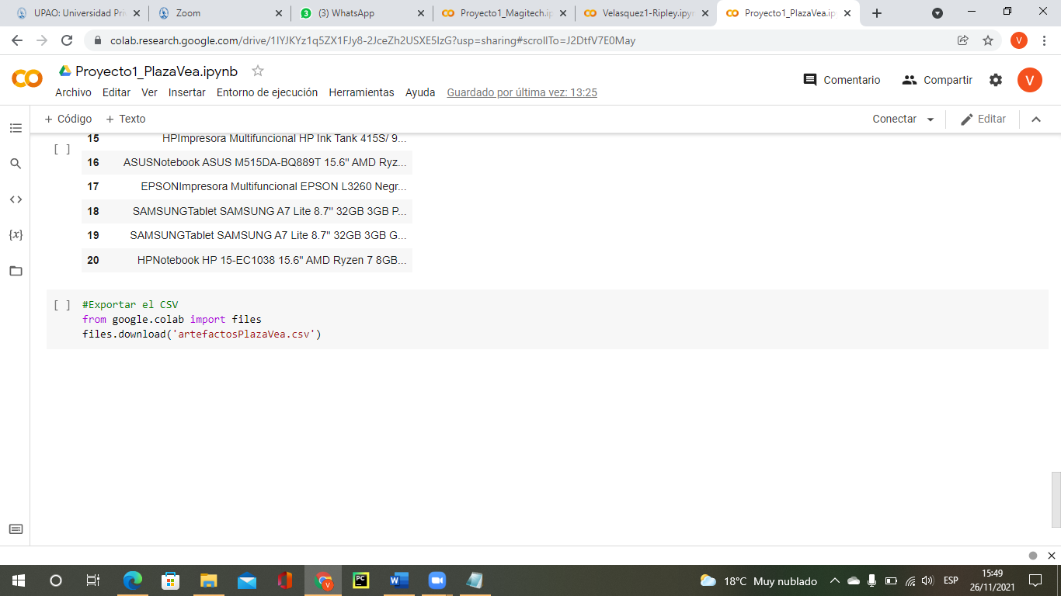

* *Enlace Colab:* [*https://colab.research.google.com/drive/1zeX\_nr6C6uYN3WVJFH2f3empHNLYkSed*](https://colab.research.google.com/drive/1zeX_nr6C6uYN3WVJFH2f3empHNLYkSed)
  1. **Páginas de Ofertas Laborales**

1. **Opción Empleo**

* *URL:*

[*https://www.opcionempleo.com.pe/ofertas-empleo-la-libertad-118896.html*](https://www.opcionempleo.com.pe/ofertas-empleo-la-libertad-118896.html)

* *Procedimiento:*

1. ***Iniciamos con la instalación de las librerías a utilizar.***

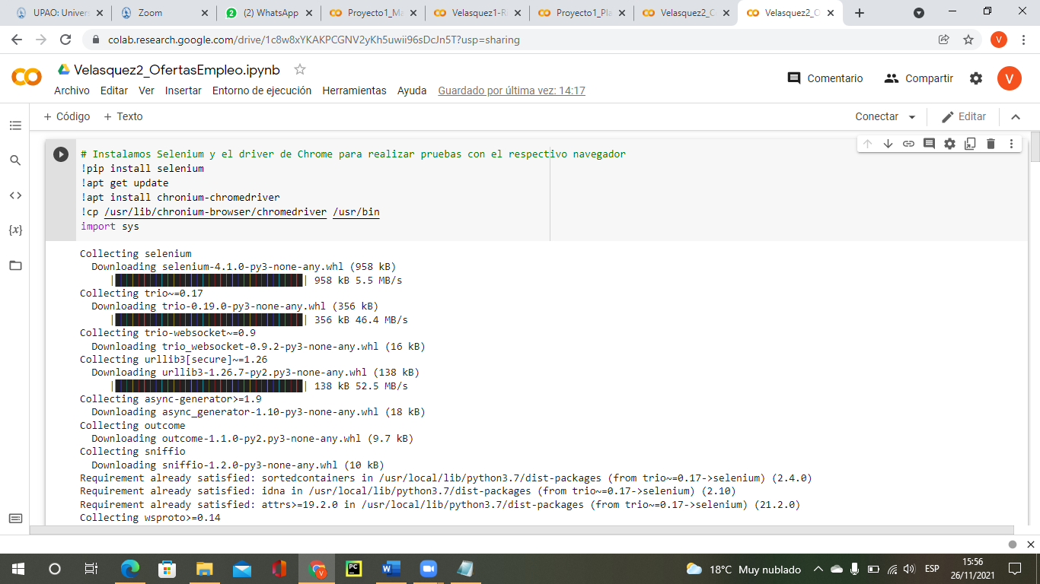

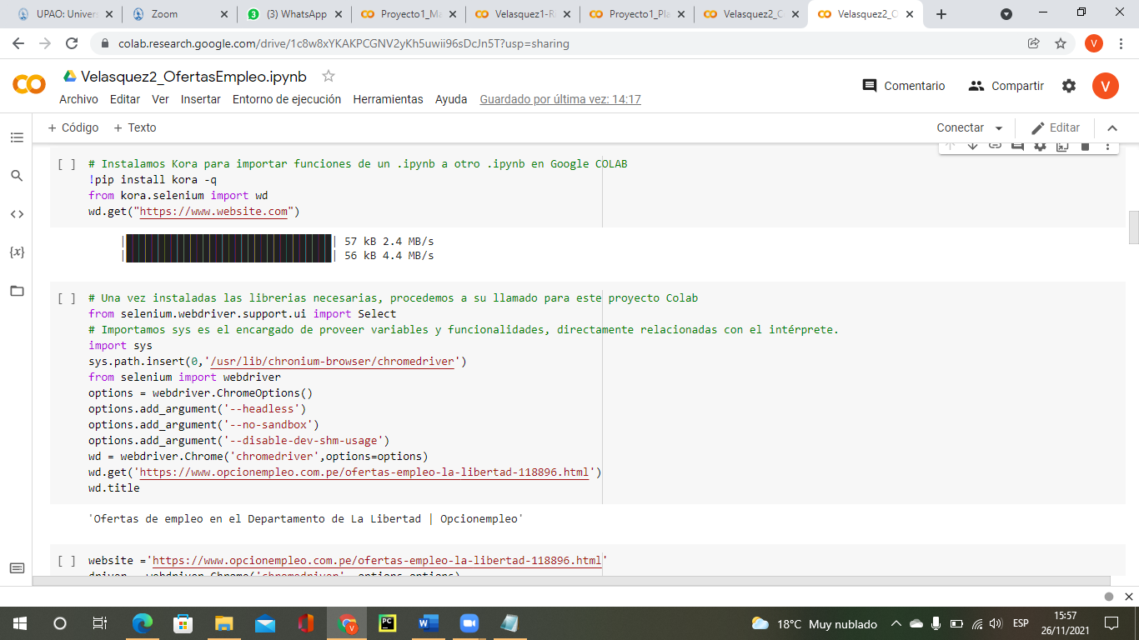

1. ***Realización del scrapping.***

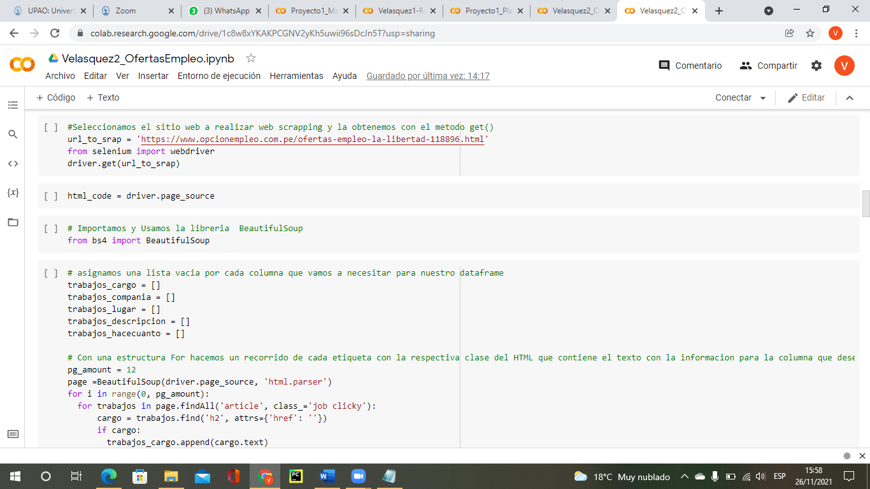

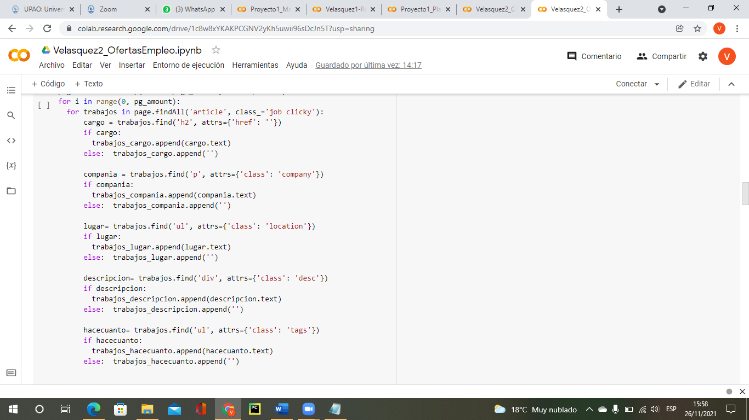

1. ***Creación del dataframe.***

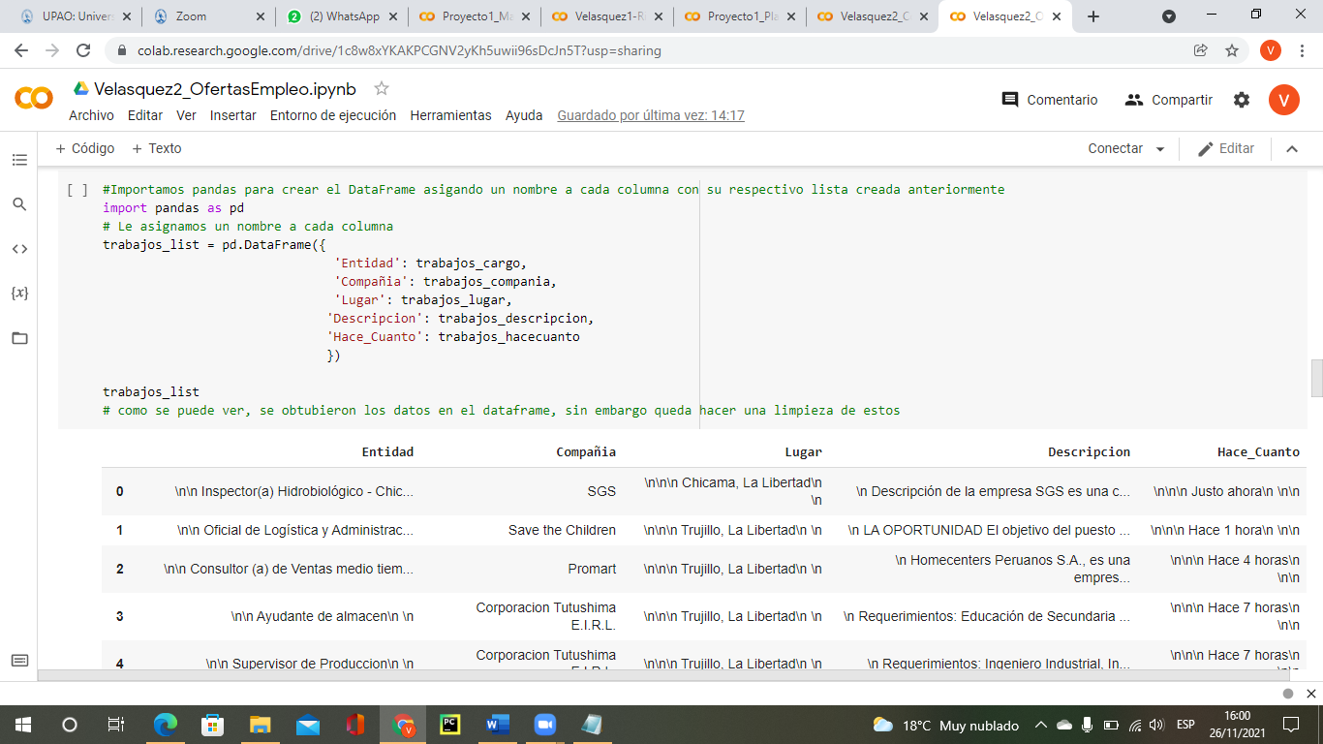

1. ***Limpieza del dataframe.***

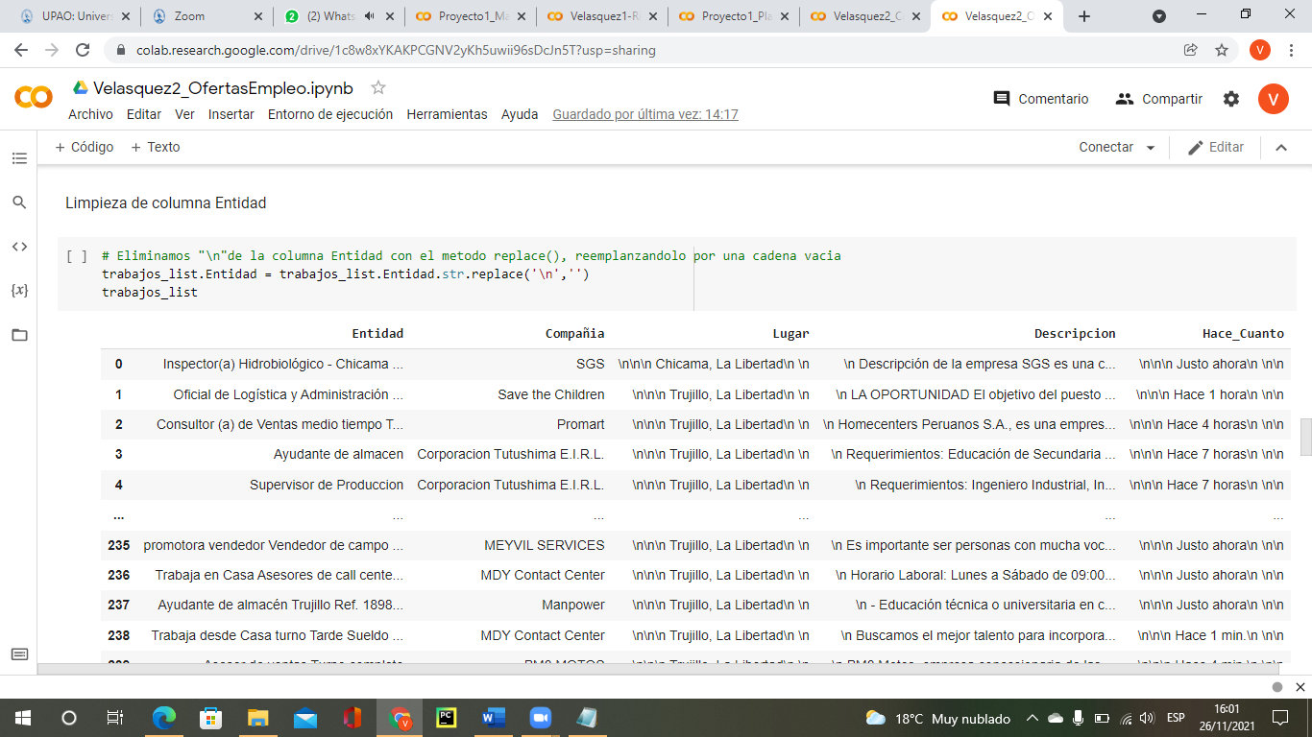

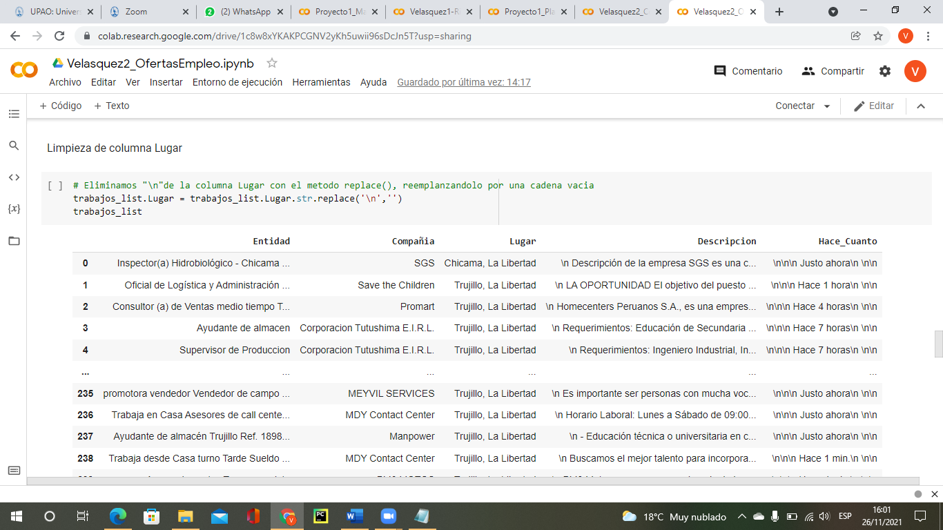

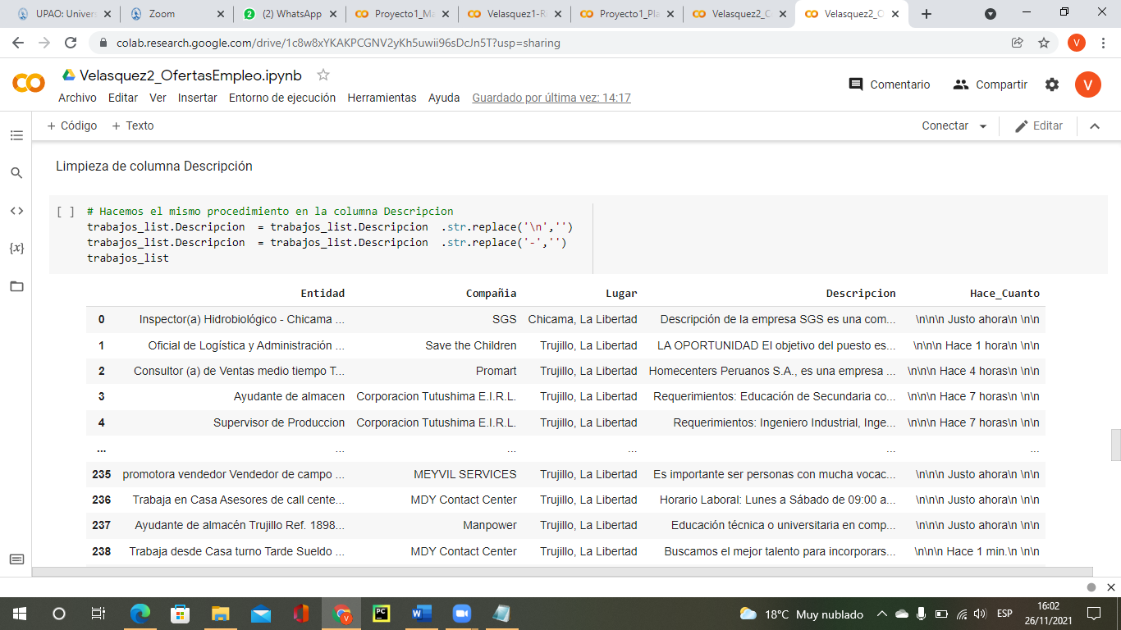

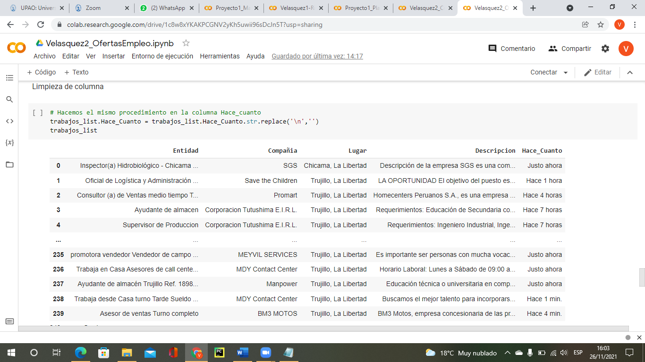

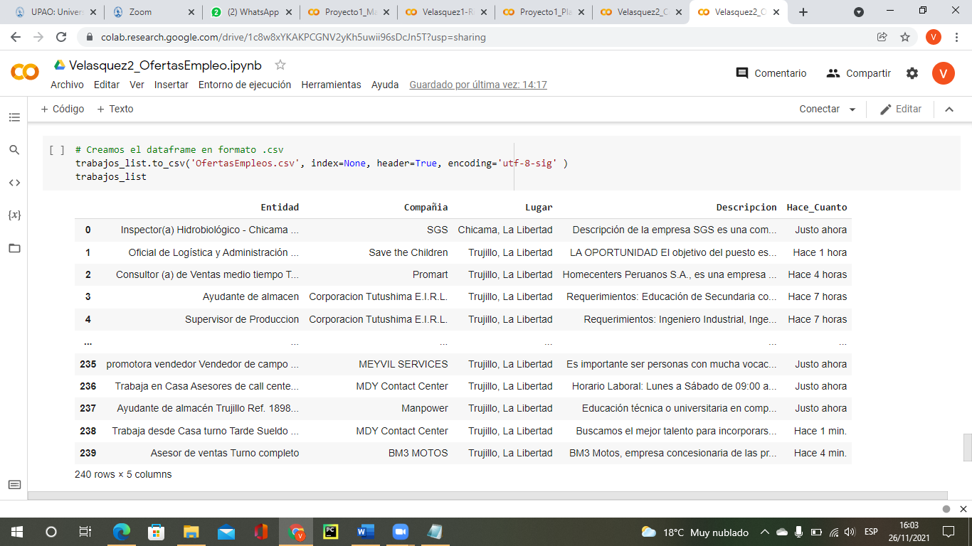

1. ***Descarga del CSV.***

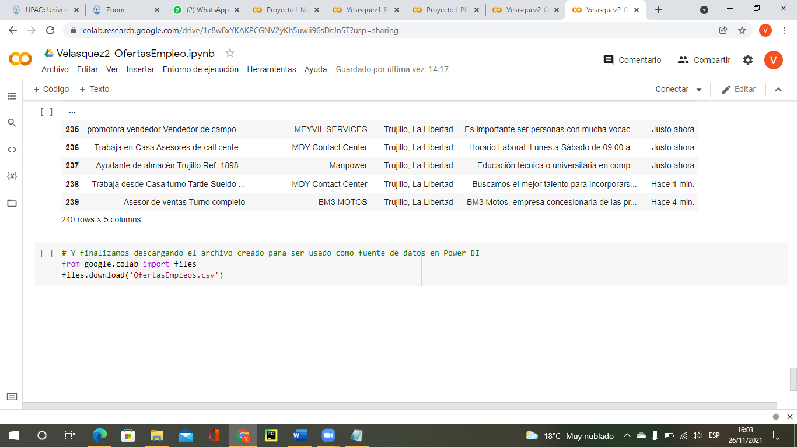

* *Enlace Colab:* [*https://colab.research.google.com/drive/1c8w8xYKAKPCGNV2yKh5uwii96sDcJn5T?usp=sharing*](https://colab.research.google.com/drive/1c8w8xYKAKPCGNV2yKh5uwii96sDcJn5T?usp=sharing)

1. **Convocatorias 2021**

* *URL:*

[*https://www.convocatoriasdetrabajo.com/buscar-trabajos-en-LA-LIBERTAD-13.html*](https://www.convocatoriasdetrabajo.com/buscar-trabajos-en-LA-LIBERTAD-13.html)

* *Procedimiento:*

1. ***Iniciamos con la instalación de las librerías a utilizar.***

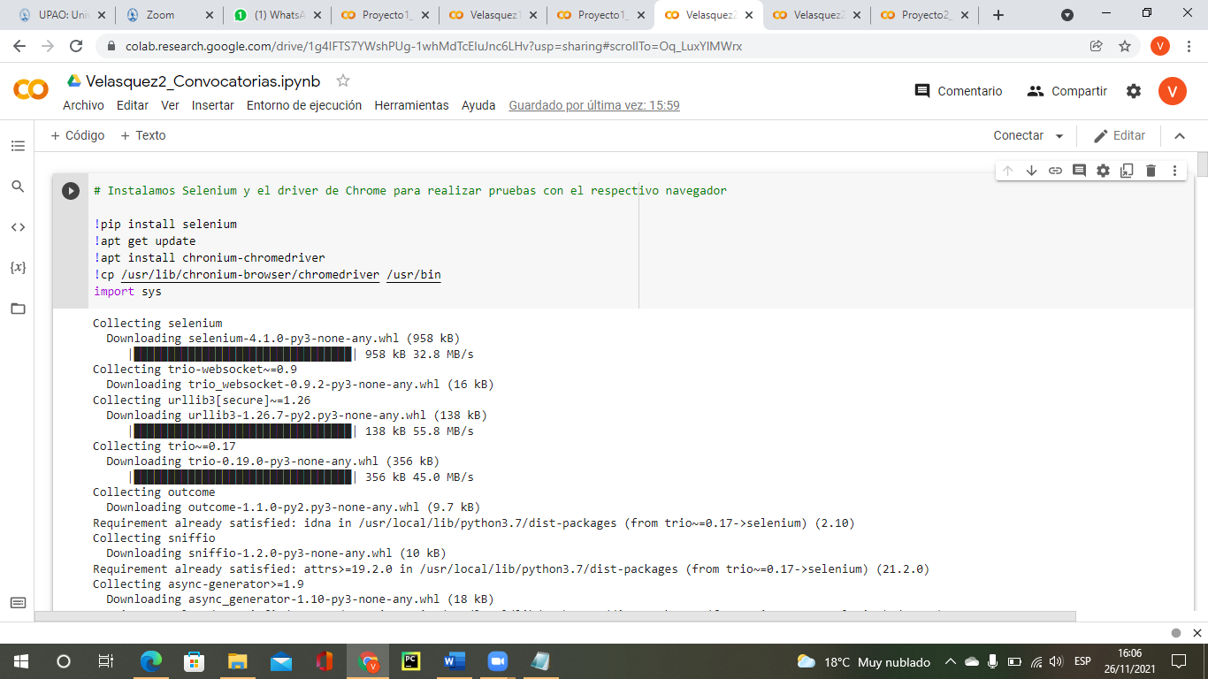

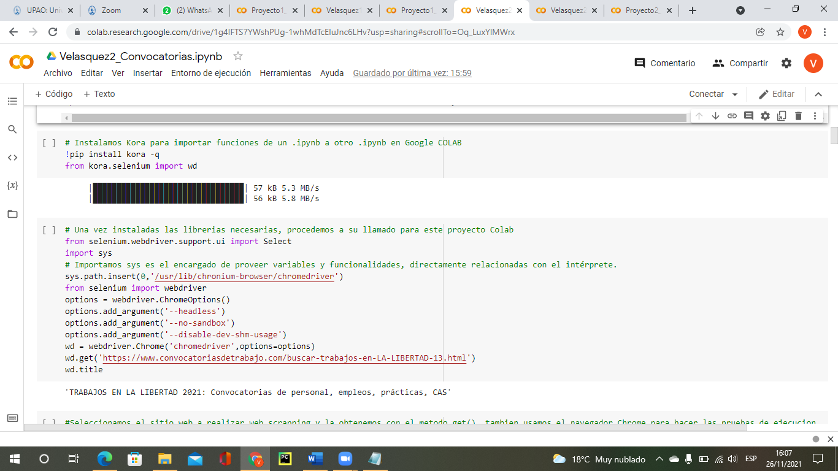*}*

1. ***Realizacion del scrapping.***

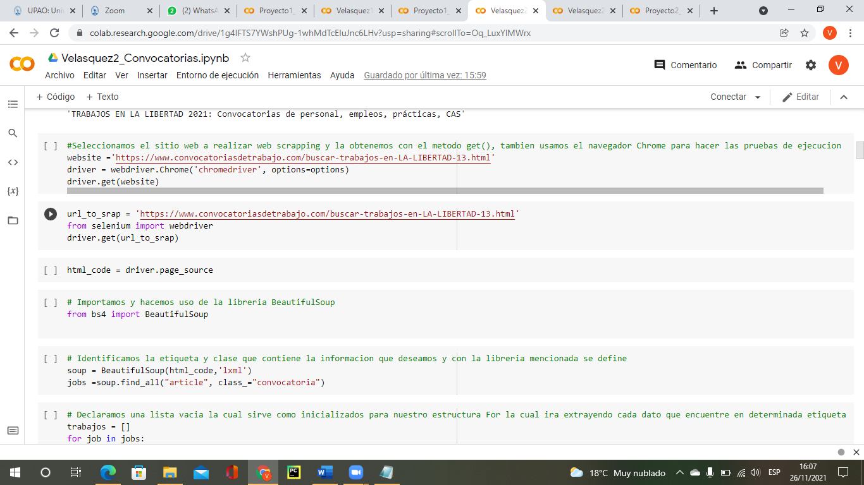

1. ***Creación del dataframe.***

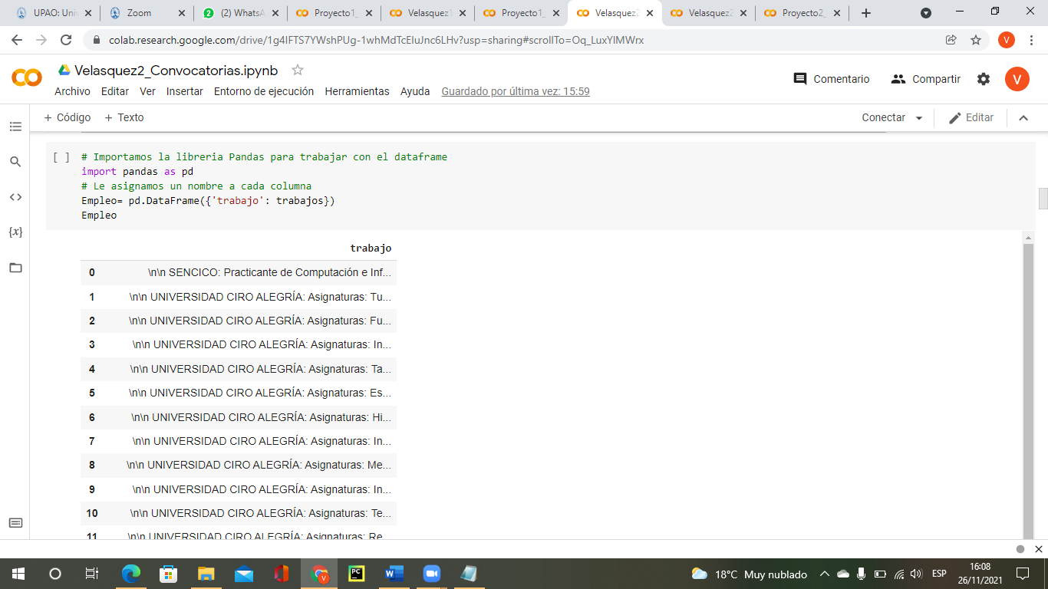

1. ***Limpieza del dataframe.***

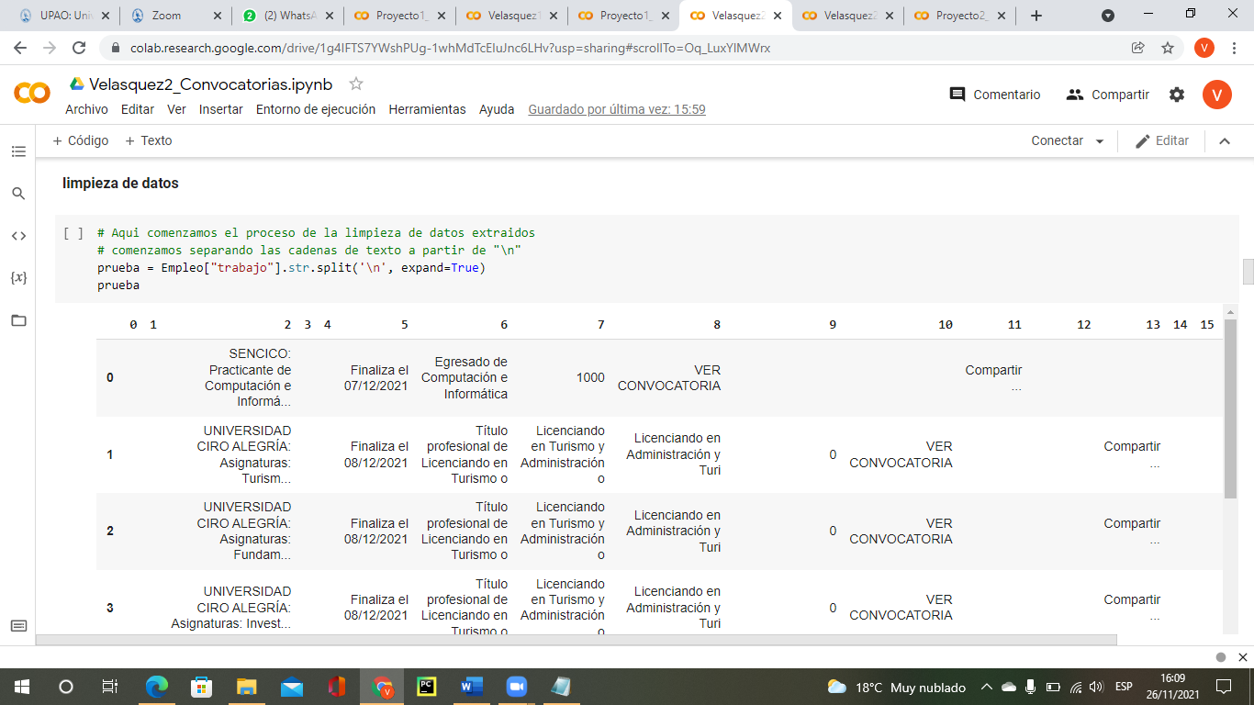

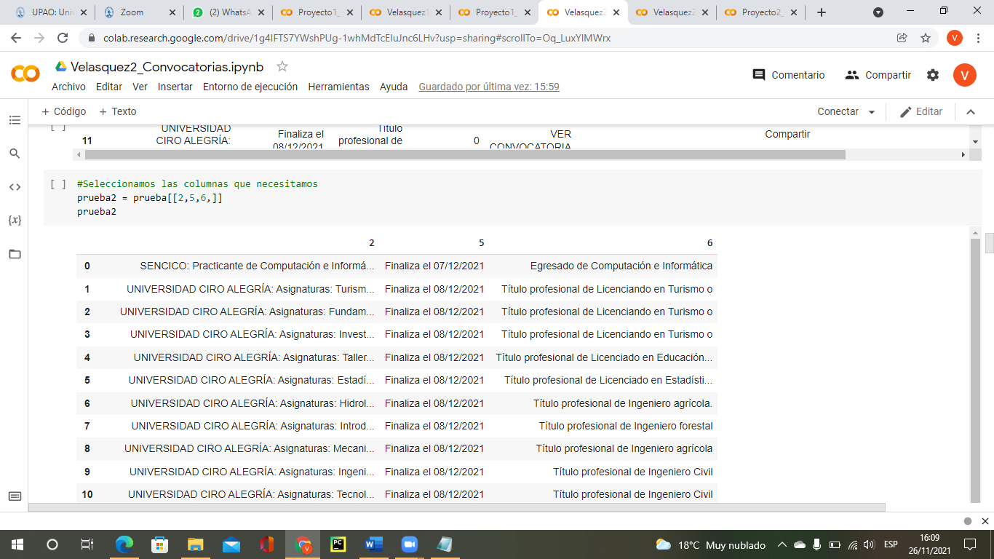

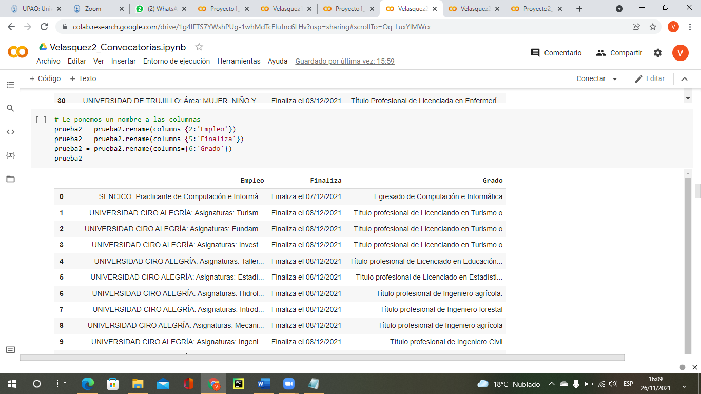

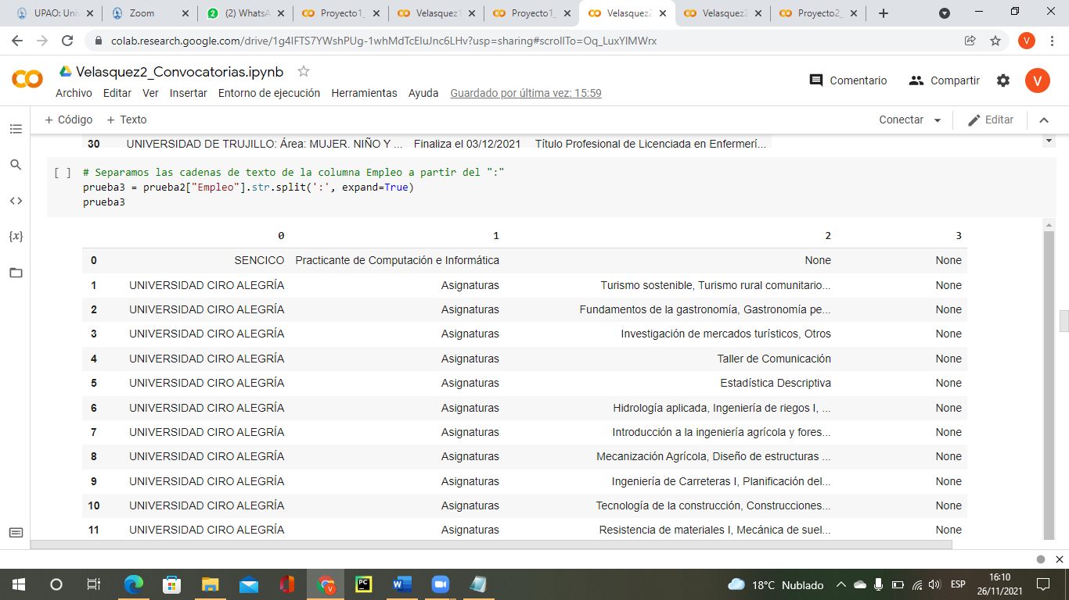

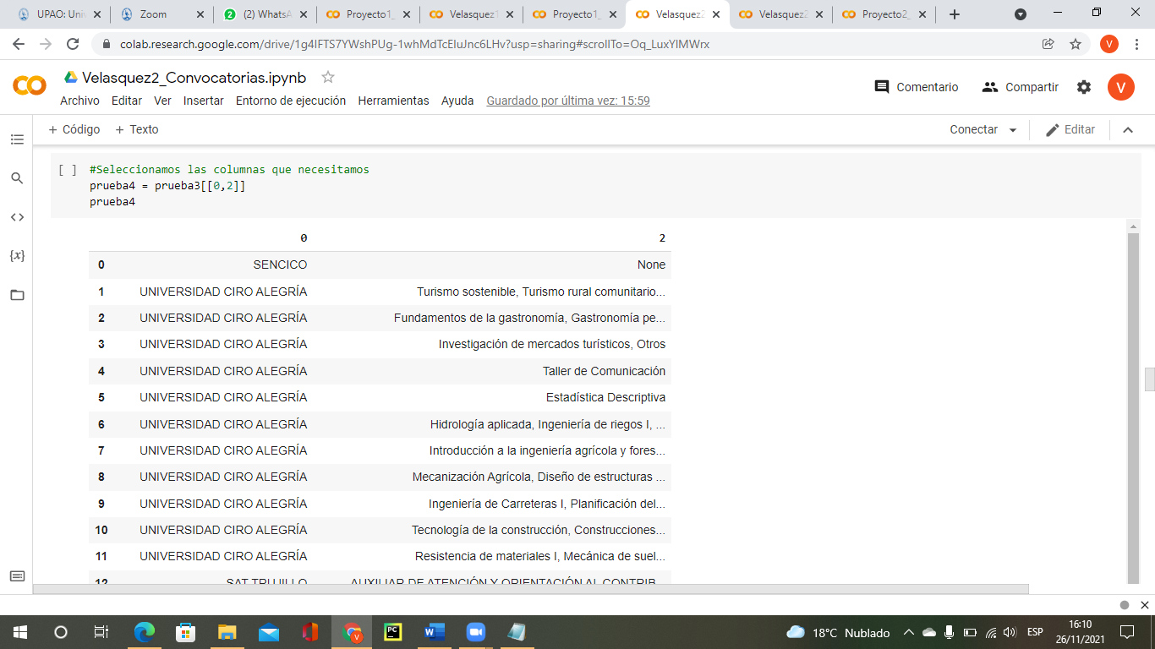

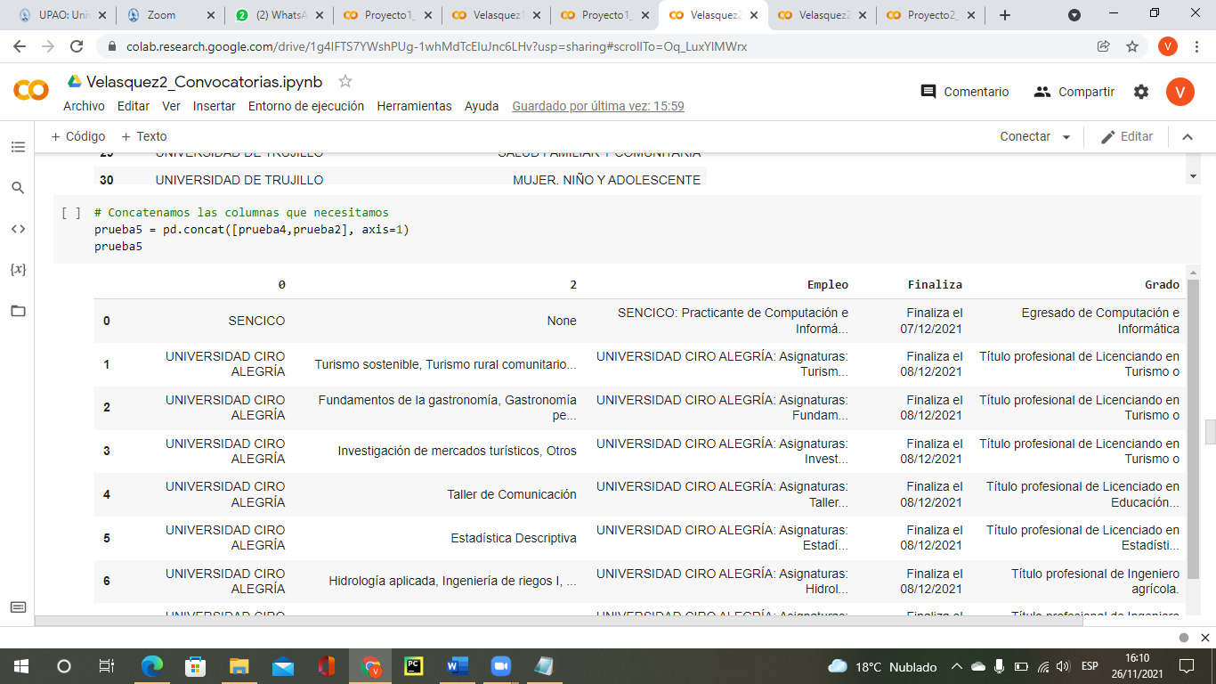

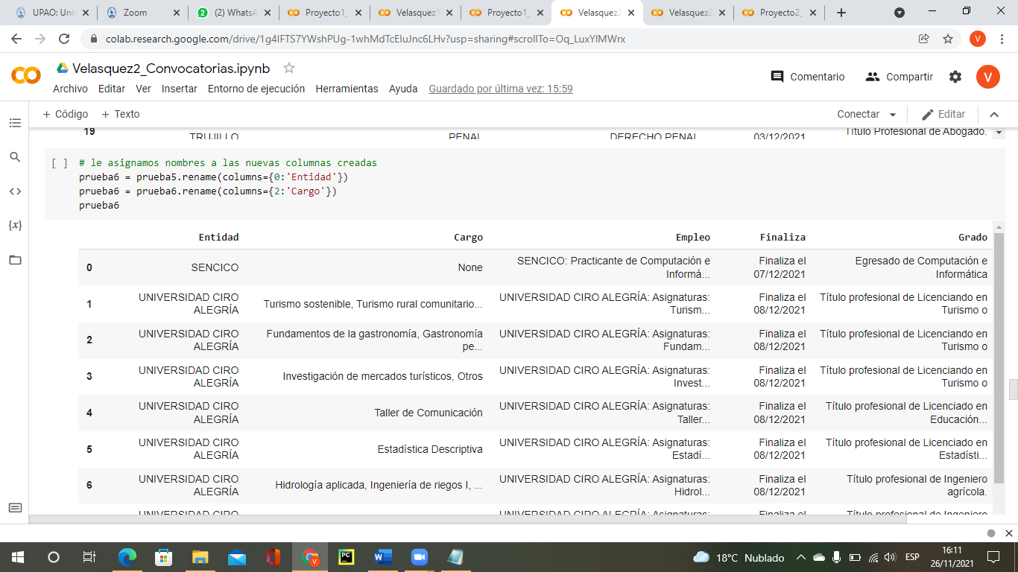

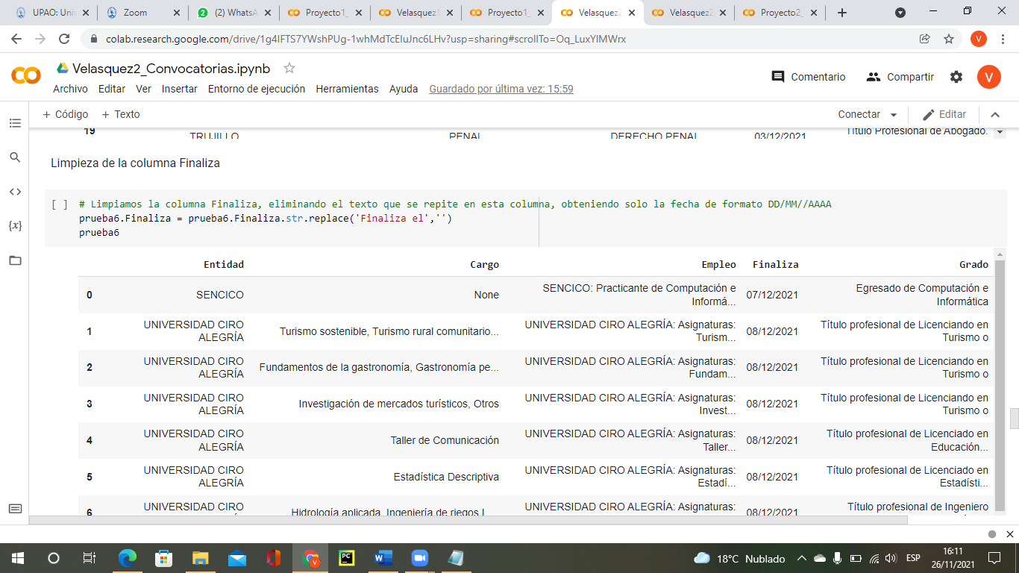

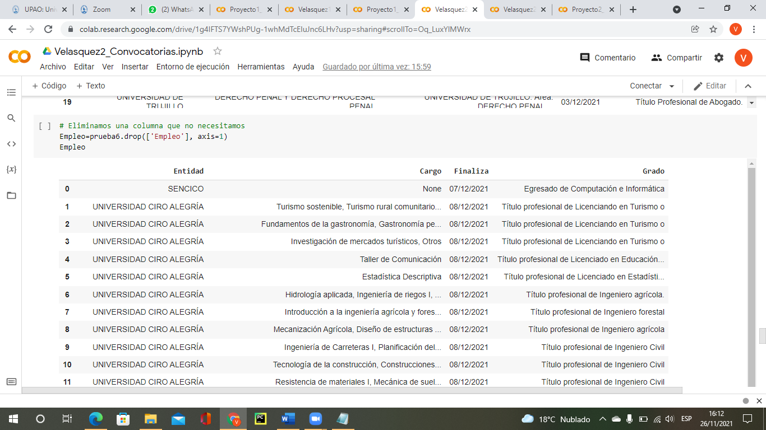

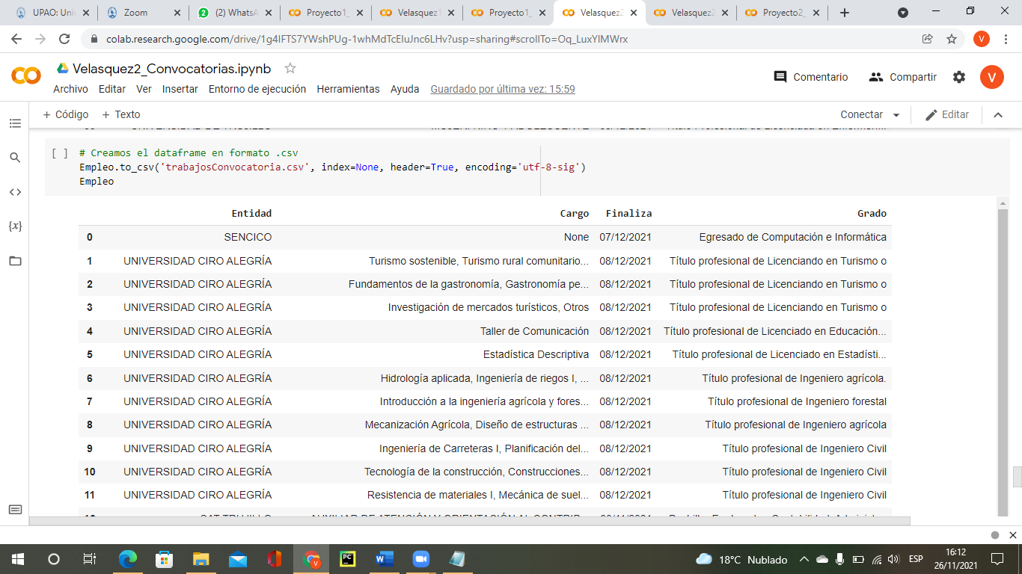

1. ***Descarga del CSV.***

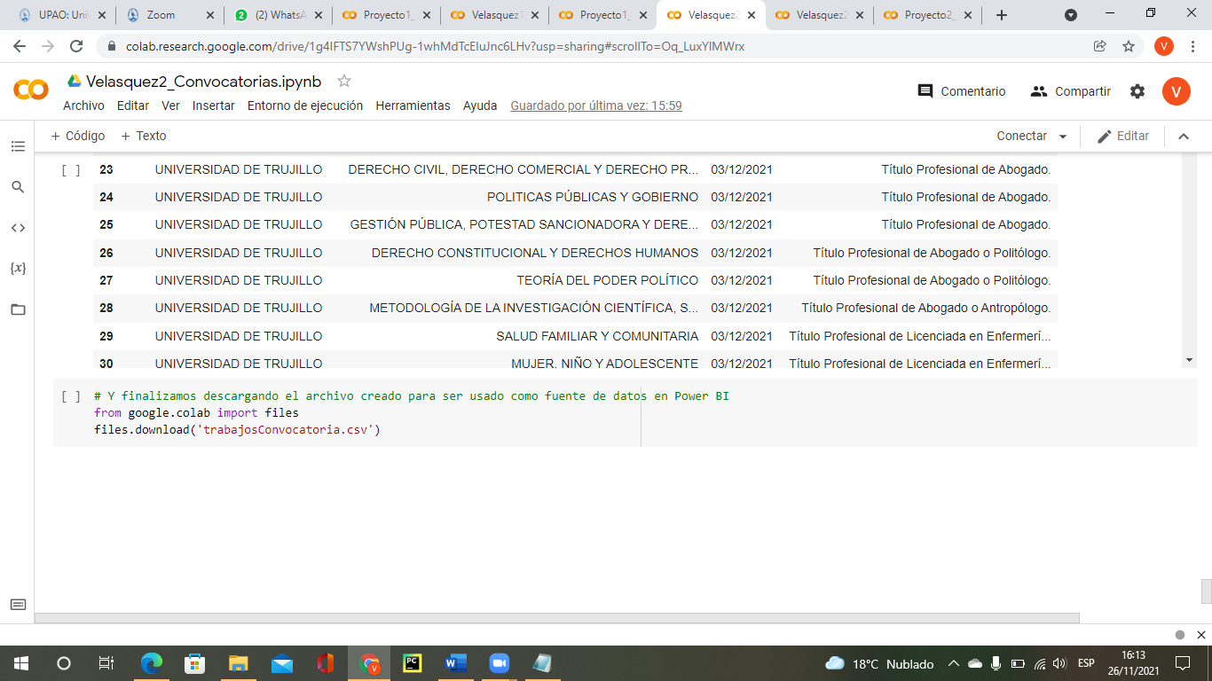

* *Enlace Colab:*

[*https://colab.research.google.com/drive/1mHTpEyiCLZM8UltwwS3C6pMFFqKRtZi0*](https://colab.research.google.com/drive/1mHTpEyiCLZM8UltwwS3C6pMFFqKRtZi0)

1. **PeruTrabajos**

* *URL:*

[*https://www.perutrabajos.com/empleos-practicas-en-LA-LIBERTAD-13.html*](https://www.perutrabajos.com/empleos-practicas-en-LA-LIBERTAD-13.html)

* *Procedimiento:*

1. ***Iniciamos con la instalación de las librerías a utilizar.***

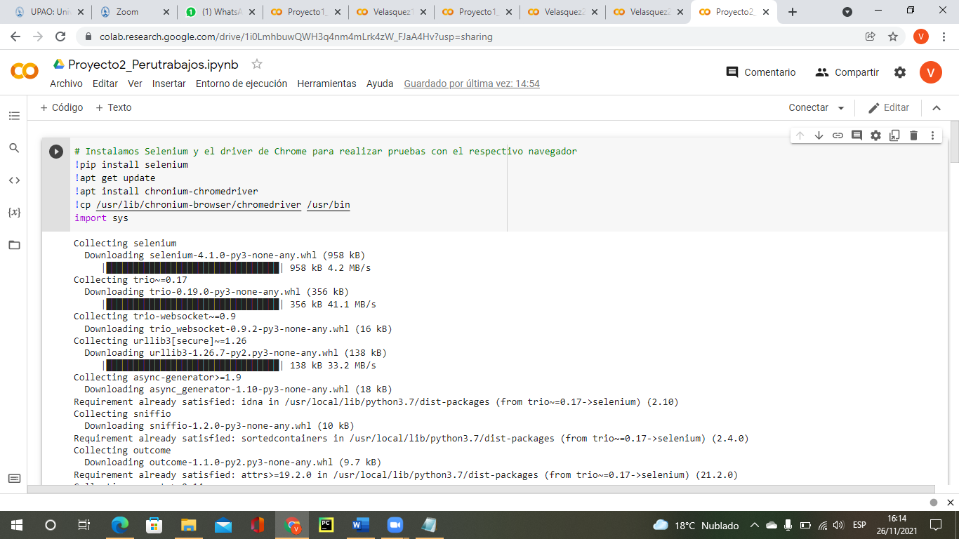

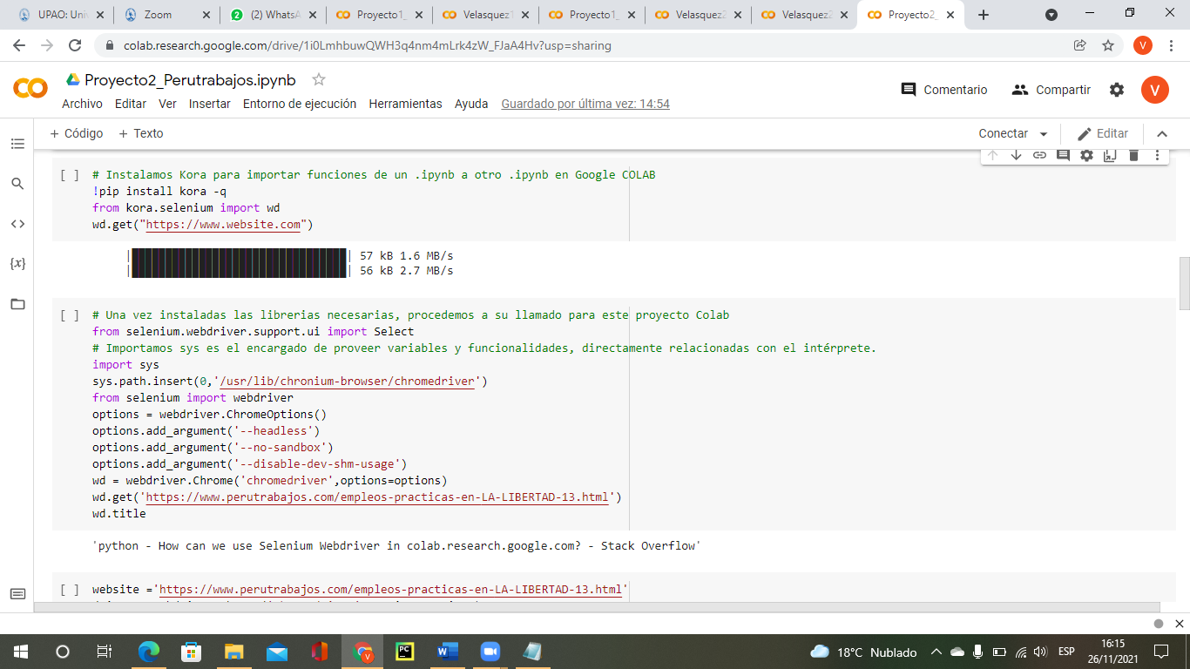

1. ***Realizacion del scrapping.***

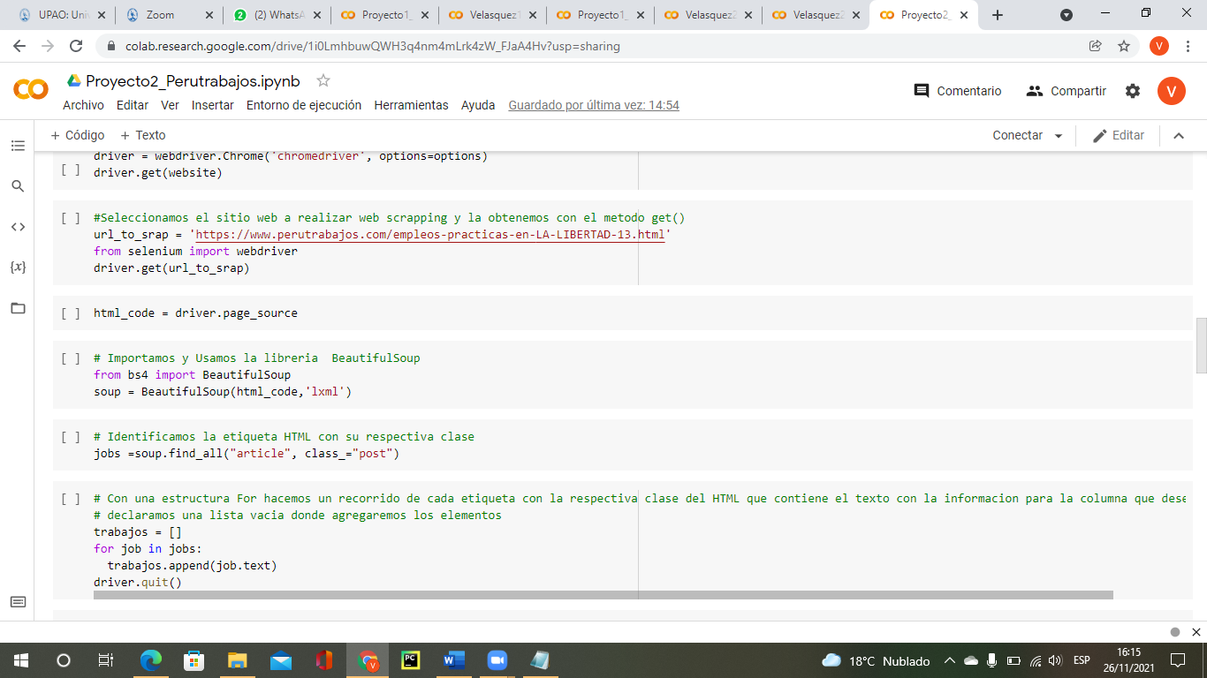

1. ***Creación del dataframe.***

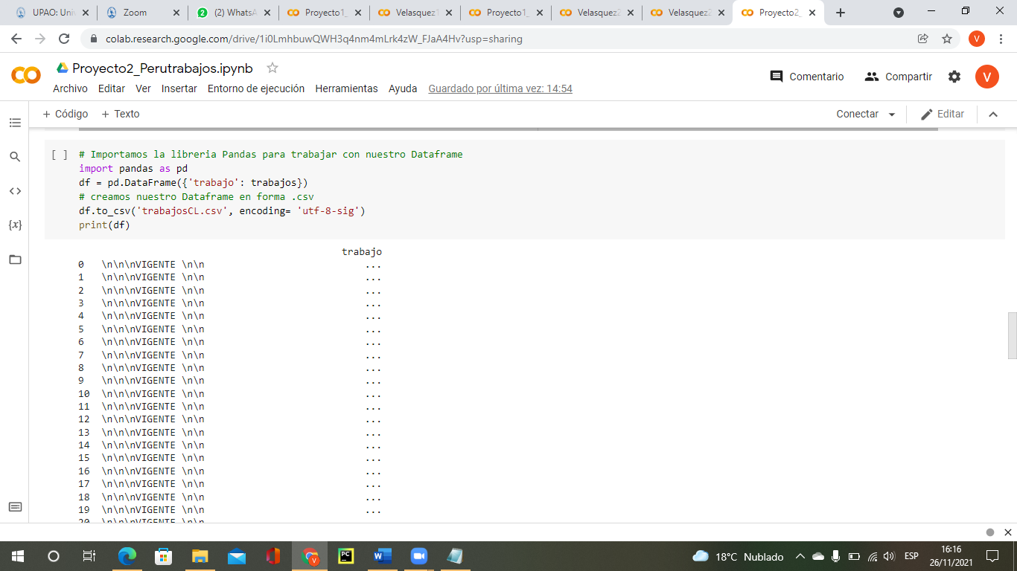

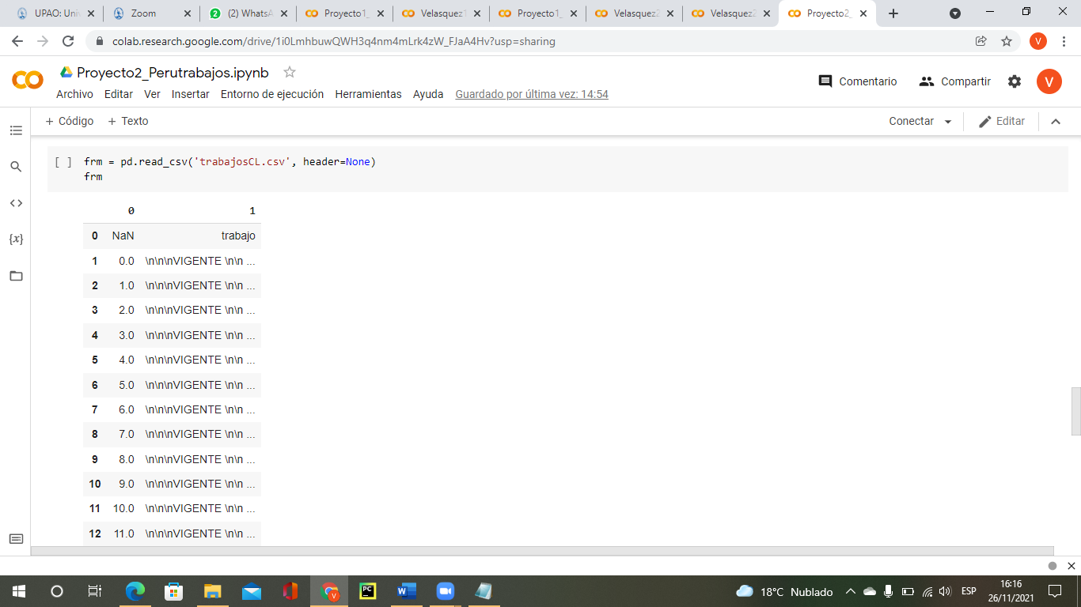

1. ***Descarga del CSV.***

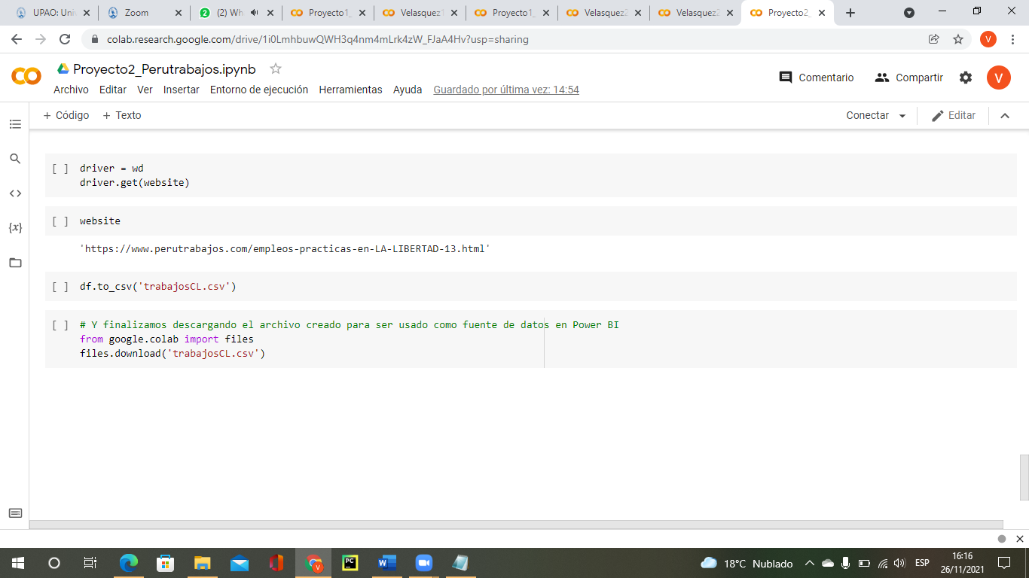

* *Enlace Colab:*

[*https://colab.research.google.com/drive/1oPYkTJbazyuF8j10THn93\_vIHz6iqLoh*](https://colab.research.google.com/drive/1oPYkTJbazyuF8j10THn93_vIHz6iqLoh)

1. **MUESTRA DE DATOS EN POWER BI**

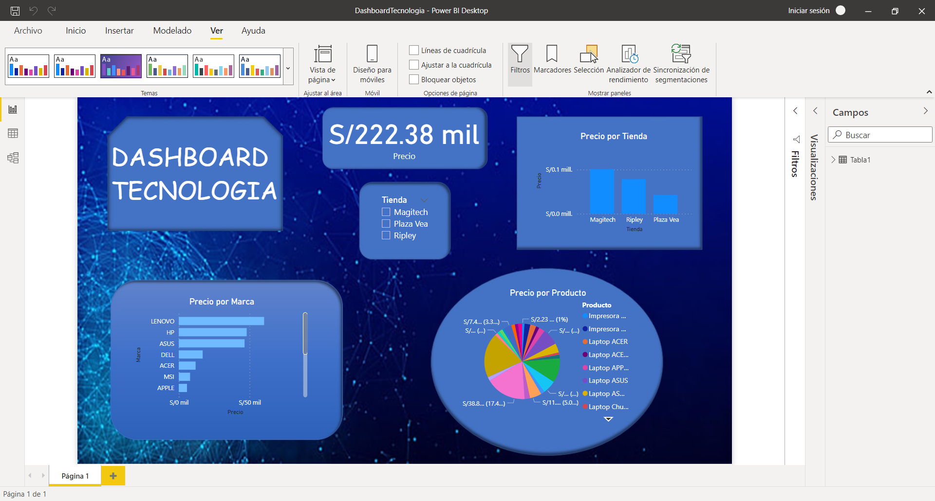

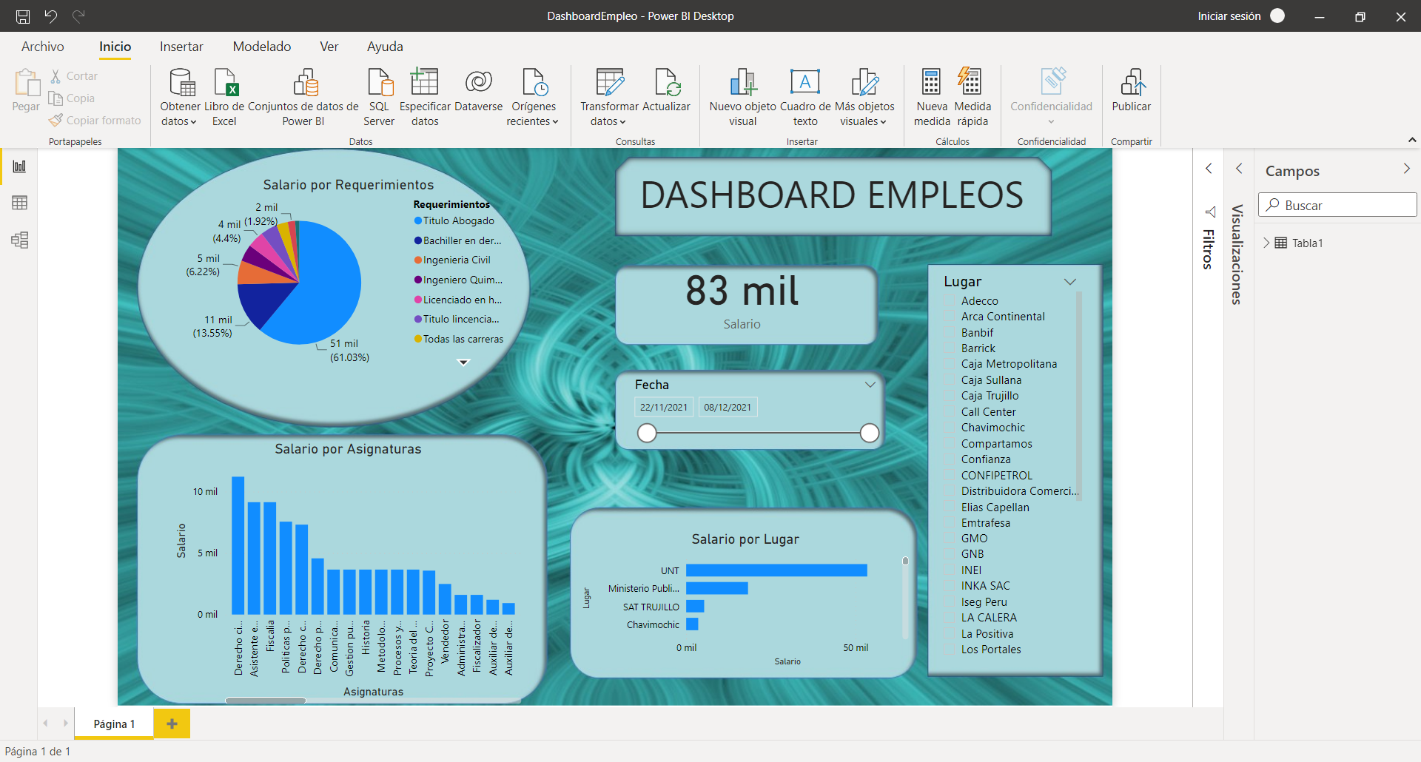

1. **TABLA DE ANEXOS**

|  |  |  |  |
| --- | --- | --- | --- |
| ***#*** | ***Página*** | ***URL*** | ***Colab*** |
| 1 | Magitech | <https://www.magitech.pe/laptops.html> | <https://colab.research.google.com/drive/1O9N5nsb2d6nU3JCsbnGY70gkwABd8iBg#scrollTo=zItdPas8BVvw> |
| 2 | Ripley | <https://simple.ripley.com.pe/tecnologia/computacion/laptops?source=menu> | <https://colab.research.google.com/drive/1_Fl5BeRRsQcNddFEIpJvQMDRwMNvSzDp#scrollTo=DjETkHNZ-Fvy> |
| 3 | Plaza Vea | <https://www.plazavea.com.pe/tecnologia/computo> | <https://colab.research.google.com/drive/1zeX_nr6C6uYN3WVJFH2f3empHNLYkSed> |
| 4 | Opción Empleo | <https://www.opcionempleo.com.pe/ofertas-empleo-la-libertad-118896.html> | <https://colab.research.google.com/drive/1c8w8xYKAKPCGNV2yKh5uwii96sDcJn5T?usp=sharing> |
| 5 | Convocatorias 2021 | <https://www.convocatoriasdetrabajo.com/buscar-trabajos-en-LA-LIBERTAD-13.html> | <https://colab.research.google.com/drive/1mHTpEyiCLZM8UltwwS3C6pMFFqKRtZi0> |
| 6 | Perú Trabajos | <https://www.perutrabajos.com/empleos-practicas-en-LA-LIBERTAD-13.html> | <https://colab.research.google.com/drive/1oPYkTJbazyuF8j10THn93_vIHz6iqLoh> |